UNIVERSIDADE COMUNITÁRIA DA REGIÃO DE CHAPECÓ (UNOCHAPECÓ)
Área de Ciências Exatas e Ambientais
Ciência da Computação

Alefe Variani

AMBIENTES PADRONIZADOS DE DESENVOLVIMENTO E
MONITORAMENTO DE APLICAÇÕES
BASEADO NA CULTURA DEVOPS

Chapecó – SC, jun. 2015

ALEFE VARIANI

AMBIENTES PADRONIZADOS DE DESENVOLVIMENTO E
MONITORAMENTO DE APLICAÇÕES
BASEADO NA CULTURA DEVOPS

Monografia (Trabalho de Conclusão de Curso) apresentada ao curso de Ciência da Computação da Unochapecó, Chapecó, SC, como parte dos requisitos para a obtenção do grau de Bacharelado em Ciência da Computação.
Orientador: Prof. Cezar Júnior de Souza

Chapecó - SC, jun. 2015

FOLHA DE APROVAÇÃO
TRABALHO DE CONCLUSÃO DE CURSO

Esta Monografia foi julgada para obtenção do título de Bacharel em Ciência da Computação,
no Curso de Graduação em Ciência da Computação da Universidade Comunitária da região
de Chapecó - UNOCHAPECÓ – Campus Chapecó

Apresentação à Comissão Examinadora integrada pelos professores:

_________________________________
Prof. Cezar Júnior de Souza
Orientador

__________________________________
Prof. Jorge Antônio Di Domênico
Membro da Banca

________________________________________
Prof. Radamés Pereira
Membro da Banca

LISTA DE FIGURAS
Figura 1: Representação do sistema operacional como interface entre usuários e recursos. 18
Figura 2: Percentual de utilização dos SO mais usados na atualidade. 19
Figura 3: Linguagens mais populares da atualidade. 20
Figura 4: Representação controle de versão centralizado. 22
Figura 5: Representação controle de versão distribuído. 22
Figura 6: Representação do funcionamento de uma equipe. 32
Figura 7: Representação dos dois personagens do DevOps. 38
Figura 8: Fatores necessários para a cultura DevOps. 38
Figura 9: Metodologias e pensamentos formados em 2009. 41
Figura 10: Ilustração das edições passadas e próximas do DevOpsDay. 42
Figura 11: Representação do local onde o DevOps atua. 46
Figura 12: Ilustração do papel do líder da equipe com a cultura DevOps. 48
Figura 13: Logo Vagrant. 50
Figura 14: Logo Docker. 53
Figura 15: Comandos fornecidos pelo Docker. 54
Figura 16: Logo Puppet. 55
Figura 17: Logo Chef. 56
Figura 18: Logo Composer. 58
Figura 19: Representação do arquivo composer.json. 59
Figura 20: Logo Bundler. 60
Figura 21: Representação do arquivo Gemfile. 60
Figura 22: Logo Maven. 61
Figura 23: Logo New Relic. 62
Figura 24: Ilustração da interface da ferramenta New Relic. 63
Figura 25: Logo Nagios. 64
Figura 26: Representação da interface de administração do Nagios. 65

LISTA DE TABELAS
Tabela 1: Apresentação dos principais padrões que suportam o DevOps. 44
Tabela 2: Principais comandos do Vagrant. 52
Tabela 3: Principais componentes do Puppet. 56
Tabela 4: Principais componentes do Chef. 57
Tabela 5: Apresentação do cronograma da monografia I e II. 68

LISTA DE ABREVIATURAS

APM Application Performance Monitoring
CPU Central processing unit
CRS Centro de Residencia em Software
DBA Database administrator
DNS Domain Name System
HTTP Hypertext Transfer Protocol
LTS Long Term Support
NS Rapid Application Development
NTP Network Time Protocol
OMSA Dell OpenManage Server Administrator
PHP Hypertext Preprocessor
RAD Rapid Application Development
RAM Random Access Memory
SDK Software Development Kit
SLA Service Level Agreement
SO Sistema Operacional
SSH Secure Shell
SSL Secure Socket Layer
TDD Test Driven Development
TI Tecnologia da Informação
TOC Theory of Constraints
IBM International Business Machines
IDE Ambientes de desenvolvimento integrado

SUMÁRIO
1. INTRODUÇÃO 8
1.1 Tema 10
1.2 Delimitação do Problema 10
1.3 Hipóteses e Questões de Pesquisa 12
2. OBJETIVOS 13
2.1 Objetivo Geral 13
2.2 Objetivos Específicos 13
3. JUSTIFICATIVA 14
4. REVISÃO BIBLIOGRÁFICA 16
4.1 Apresentação dos diferentes Ambientes de Desenvolvimento de Software 16
4.1.1 Ambiente de Desenvolvimento 17
4.1.2 Ambiente de Produção 23
4.1.3 Ambiente de Operações 24
4.1.4 Considerações Finais 27
4.2 Monitoramento de Aplicações 27
4.2.1 Considerações Finais 31
4.3 Problemas entre Equipes de Desenvolvimento e Equipes de Operações 32
4.3.1 Equipes de Desenvolvimento 33
4.3.2 Equipes de Operações 34
4.3.3 Problemas entre as Equipes 35
4.3.4 Considerações Finais 37
4.4 DevOps 37
4.4.1 Introdução 37
4.4.2 Como surgiu 40
4.4.3 Conceitos 42
4.4.4 Ferramentas 49
4.4.4.1 Gerenciamento do Ambiente de Desenvolvimento 50
4.4.4.2 Gerenciamento de Configurações 55
4.4.4.3 Gerenciamento das Configurações da Aplicação 58
4.4.4.4 Monitoramento da Aplicação 62
4.5 Considerações Finais 66
5. PROCEDIMENTOS METODOLÓGICOS 67
6. CRONOGRAMA 68
7. ORÇAMENTO 69
8. REFERÊNCIAS 70

1. INTRODUÇÃO

Atualmente com avanço da tecnologia em software, aplicativos, programas de computadores, que visam ajudar os usuários em algum processo ou tarefa da sua vida, tem se tornado parte fundamental do dia a dia de muitas pessoas e empresas que as utilizam. Quando um desses sistemas para de funcionar ou fica fora do ar por algum motivo, além dos usuários ficarem insatisfeitos por não conseguirem realizar suas tarefas, empresas responsáveis pelo produto acabam perdendo dinheiro, negócios e clientes. Por esse motivo é importante investir na qualidade e estabilidade do software, desde do momento que se inicia a desenvolver até o momento que está disponível para os usuários (SATO, 2013).
O desenvolvimento de software pode ser definido por um ciclo de vida, passando pelo levantamento e analise de requisitos, onde é compreendido o problema, levantado as necessidades, validado os requisitos que serão feitos e definido o investimento parcial do projeto de software, depois a definição e descrição do projeto, onde será definido pelos envolvidos no desenvolvimento do software, quais recursos ou ferramentas serão usadas e quantas etapas serão necessárias para cumprir os requisitos. Implementação, onde são codificados os problemas em forma de código, para tornar o software executável. Testes, momento onde é verificado e validado o produto, para analisar se cumpre o que era esperado. Implantação e Manutenção, a implantação é a disponibilização do software ao cliente, sendo feita a instalação no ambiente de produção, já a manutenção é um processo para que caso ocorra erros no software a equipe de desenvolvimento ofereça suporte para a manutenção do produto (ENGHOLM, 2010).
Estes processos citados acima evoluíram com o surgimento de Metodologias de desenvolvimento de software. Dentre as metodologias, há Métodos Ágeis de desenvolvimento de software que surgiram no final da década de 90, propondo uma nova abordagem para organizar tais atividades onde acontecem entregas e interações com prazos mais curtos. Abrindo espaço pra as equipes decidirem junto como o cliente a próxima etapa a ser desenvolvida (SATO, 2013).
Às metodologias Ágeis tornaram a construção de software mais eficiente, mesmo com equipes pequenas. Mas a partir do momento em que o cliente decide que o software está pronto para ser implantado ou mandado pra produção e ser usado realmente, diversas outras preocupações se tornam relevantes: suporte, monitoramento, segurança, disponibilidade, desempenho, usabilidade, dentre outras. E neste momento as equipes responsáveis precisam estar preparadas para resolver falhas ou problemas, mantendo o software rodando de forma estável (SATO, 2013).
Devido à isso, empresas de TI (Tecnologia da Informação), dividem as responsabilidades entre equipe de desenvolvimento (responsável por criar novos produtos e aplicações e prestar manutenção nos produtos já desenvolvidos) e equipe de operações (responsável por monitorar estes produtos e aplicações mantendo-os em produção), isso acaba causando conflitos entre as equipes, pois enquanto a equipe de desenvolvimento é incentivada a introduzir mudanças, a equipe de operações preza pela estabilidade. Trazendo assim ambientes de desenvolvimento diferentes do ambiente de produção e o monitoramento do software se torna complicado (SATO, 2013).
Diante destes fatores e problemas encontrados no desenvolvimento de software apareceu a cultura DevOps, que surgiu a pouco tempo e tem como objetivo acabar com divisões de áreas mantendo uma relação saudável, com colaboração e compartilhamento, buscando sempre automação de qualquer processo envolvido (CARVALHO, 2013).

1.1 Tema

Ambientes padronizados de desenvolvimento e Monitoramento de aplicações baseado na cultura DevOps.

1.2 Delimitação do Problema

Vivemos em uma sociedade hiperconectada, com smartphones, tablets e outros dispositivos móveis fazendo parte do nosso dia a dia. A velocidade das transformações é alucinante e aumenta constantemente. Nesta nova sociedade digital as altas demandas para um curto espaço de tempo, fazem com que empresas líderes não tenham sua sobrevivência garantida. Com a crescente digitalização da sociedade, todos setores de negócio passam a ser afetados em maior ou menor grau pela tecnologia digital (TAURION, 2013).
Tendo em vista isto, setores de TI não estão tendo boa cotação como inovadores, os atuais processos de desenvolvimento e gestão do ciclo de vida das aplicações, foi baseado no conceito de sistema estáticos e as modificações eram acumuladas e embutidas para novas versões do software de no mínimo um ano entre estas mudanças. Este modelo funcionou nos últimos anos, mas começa a dar claros sinais de esgotamento. O mercado demanda mudanças urgentes e mostraram que o fator essencial é proporcionar uma boa experiência aos usuários. E esta busca por melhores experiências deve ser contínuas. Mantendo uma evolução em intervalos cada vez mais curtos. Atualizações não são mais anuais, mas sim mensais, semanais ou mesmo diárias (TAURION, 2013).
Para alcançar estas mudanças as equipes de desenvolvedores adotaram os métodos ágeis para desenvolvimento. Mas esta aceleração no processo de desenvolvimento não alcançou todo valor da aplicação, que vai do desenvolvimento ao usuário final (TAURION, 2013). Com o surgimento dos conceitos do DevOps, a cultura propõe auxiliar a solucionar alguns problemas, como cita Sato (2013).
- Área de desenvolvimento e infraestrutura trabalhando separadamente. Esta divisão é bem clara em departamentos de TI, onde existe a equipe de desenvolvimento (dev), responsável pela criação de novos produtos e aplicações, incluir novas funcionalidades e correções de problemas(bugs), e a equipe de operações (infra) responsável por manter segurança e estabilidade em aplicações em produção. Está distância entre dev e infra dificulta a comunicação e entendimento de ambas as partes, onde causam conflitos na hora de implantar novas funcionalidades da aplicação. Diminuir ou acabar com está distância é um dos principais objetivos da cultura/movimento do DevOps.
- Ambientes de desenvolvimento diferentes do ambiente de produção: Inúmeras empresas sofrem com ambientes de desenvolvimento e produção diferentes, onde causam problemas na hora de fazer a liberação da nova versão do software (deploy).
- Mal monitoramento da aplicação (desempenho, performance, consultas e erros não tratados). Aplicações possuem pontos críticos que são difíceis de serem identificados, como o usuário usa a aplicação, desempenho das transações com o banco de dados e também a verificação quando alguma disponibilidade da aplicação para de funcionar, entre outros.
Segundo Sete (2015), o status da indústria de software hoje é que os projetos vão atrasar, quando entregues (se entregues), não vão se comportar bem no ambiente de produção, que apresentarão problemas de performance e não corresponderão às expectativas dos patrocinadores, isto por que existe uma grande quantidade de fatores envolvidos no desenvolvimento de software, além dos problemas citados acima, que muitas vezes não são esperados pelas equipes envolvidas.
Sabe-se que para reagir rapidamente às necessidades dos clientes e atingir uma velocidade mais rápida para o mercado é uma prioridade. Esse tipo de agilidade requer um ciclo contínuo de liberação e ajuste, e ficar a par disso depende do quanto os departamentos de desenvolvimento e operações podem colaborar. Alcançar a colaboração necessária nem sempre é fácil. Mas é devido à necessidade e aos esforços para obter melhorias nos processos de desenvolvimento de software que o movimento DevOps surgiu (RACKSPACE, 2015).

1.3 Hipóteses e Questões de Pesquisa

- Por que existem diferenças entre ambiente de desenvolvimento e produção no desenvolvimento de software?
- Por que o desenvolvimento e infraestrutura trabalham tão distantes?
- É possível utilizar a cultura DevOps para melhorar os processos de desenvolvimento de software no CRS (Centro de Residência em Software) - Unochapecó?
- Implantar a cultura DevOps no CRS - Unochapecó, traz resultados rapidamente nos processos de desenvolvimento do software e na entrega do software?
- Que ganhos e benefícios trará?

2. OBJETIVOS

2.1 Objetivo Geral

Fazer um levantamento sobre ferramentas e práticas que utilizam os conceitos do DevOps, analisar às melhorias que o DevOps pode trazer para o ambiente de desenvolvimento de software e aplicá-la no Centro de Residencia em Software, para verificar se a abordagem realmente traz benefícios aos envolvidos no processo de desenvolvimento de software.

2.2 Objetivos Específicos

- Conhecer os processos do desenvolvimento de software.
- Entender conceitos da metodologia que se aplicam ao ambiente DevOps.
- Melhorar o ambiente de desenvolvimento e monitoramento da aplicação através da cultura do DevOps.
- Aplicar uma proposta em um ambiente desenvolvimento real (CRS – Unochapecó), utilizando conceitos e práticas do DevOps.
- Analisar o comportamento, vantagens e desvantagens que a proposta traz ao ambiente de desenvolvimento.

3. JUSTIFICATIVA

Entregar um software em produção se torna cada dia um processo mais difícil, ciclos longos para entregas e para testes, divisão entre equipes de desenvolvimento e operações, aplicações sem monitoramento e ambientes de desenvolvimento e produção diferentes, são fatores para este problema. Mesmo equipes ágeis produzindo software entregáveis ao final de cada iteração, ainda sofrem para chegar em produção quando encontram estas barreiras (SATO, 2013).
Embora tenham surgido várias metodologias ágeis de desenvolvimento de software, e muitas empresas aderiram à uma metodologia ágil, desenvolvendo produtos mais rapidamente, as empresas ainda encontram problemas de monitoramento de suas aplicações, dificuldade em manter o ambiente de desenvolvimento idêntico ao ambiente de produção e realizar deploy de maneira fácil e com menos chances de erros no ambiente de produção (SATO, 2013).
Sendo assim, o DevOps é um movimento cultural e profissional que tenta quebrar está barreira, mostrando que desenvolvedores e engenheiros de sistema têm muito o que aprender uns com os outros (SATO, 2013). Segundo Sete (2015) este movimento se propõem a resolver alguns itens, como:
- Medos de mudanças, quando uma versão de software finalmente é entregue, equipes de operações acreditam que software e ambientes são coisas frágeis e vulneráveis, que qualquer mínima interferência é suficiente para quebrar a aplicação e tirá-la do ar. Criando assim um processo caro e burocrático para gestão de mudanças e então um longo e doloroso processo deve ser percorrido para que seja possível atualizar versões das aplicações ou mesmo corrigir erros.
- Liberações de versões (Deployments) arriscadas, desenvolvedores na maioria de vezes não sabem como os códigos se comportam no ambiente de produção, se está funcionando como o esperado, se vai suportar o volume de acesso. Estás respostas dos pontos citados demoram para chegar ao desenvolvedor ou às vezes nem chegam, acontecendo assim uma nova liberação de versão para o ambiente de produção, aguardando ou observando se ele vai continuar de pé.
- “Funciona na minha máquina” expressão bastante comum, são problemas que se manifestam apenas no ambiente de produção. Estes problemas normalmente são identificados pela equipe de operações, quando os próprios usuários descobrem e reportam os problemas. Após análise, o problema é informado aos desenvolvedores, que verificam e acabam dizendo “na minha máquina funciona”. Entretanto não são analisadas as diferenças entre o ambiente de desenvolvimento do ambiente de produção e os vários fatores importantes diante disso, SO (sistema operacional), versões e arquivos de configuração, são alguns deles.
- Silos, geralmente nas empresas de TI as equipes são divididas por desenvolvedores e operações ou outras equipes que existam. Isso causa desperdício, podendo levar à uma cultura onde problemas são transferidos entre as equipes. É comum que estes silos não estejam localizados fisicamente dentro do mesmo escritório, na mesma cidade ou ainda no mesmo país, tornado uma mentalidade entre os times de desconfiança, suspeita, criando um ambiente não agradável entre às áreas.
- Foco e Visão, existe claramente um déficit de visão compartilhada entre os responsáveis por construir e operar aplicações. Enquanto as equipes de desenvolvedores se convencem que os códigos estão ótimos, as equipes de operações se isolam, cuidando dos ambientes e combatendo tudo e todos que podem de alguma forma colocar em risco sua estabilidade.
Kevin Behr, autor e diretor de área tecnológica da Praxis Flow, explica "Você não pode comprar DevOps numa caixa" (RACKSPACE), Peter Drucker representa bem o maior desafio de uma iniciativa de DevOps. “Infelizmente, não se pode fazer download da cultura. Mudança de comportamento e foco nas pessoas é o que vai mudar a cultura das organizações”. O grande ponto do DevOps é o modelo mental que preconiza que todos estão do mesmo lado, tentando a mesma coisa: entregar continuamente software de valor, capaz de transformar a vida das pessoas (SETE, 2015).

4. REVISÃO BIBLIOGRÁFICA

4.1 Apresentação dos diferentes Ambientes de Desenvolvimento de Software

Quando se começa a desenvolver um software é preciso a criação de um cenário que contenha os componentes e ferramentas necessários para a compilação ou execução do software. Um ambiente reúne todos estes itens e conjuntos, visando melhorar os processos de desenvolvimento.
Definir um ambiente é importante, pois possibilita a definição do que está envolvido na administração do ambiente. De modo que se refere ao conjunto de processos, arquivos e variáveis do ambiente que compõe uma instalação que roda uma aplicação (MARINESCU, 2004).
Cada vez mais engenheiros de software têm sido cobrados para realmente fazerem engenharia do produto de software: planejar, acompanhar, executar e controlar. Cresce, então, a necessidade de ferramentas para apoiar estas tarefas... Neste contexto, é crescente a demanda por Ambientes de Desenvolvimento de Software, que buscam combinar técnicas, métodos e ferramentas para apoiar o Engenheiro de Software na construção de produtos de software, abrangendo todas as atividades inerentes ao processo, tais como planejamento, gerência, desenvolvimento e controle da qualidade. (MIAN et al, 2001, p. 2).
Nesta dimensão, o controle se torna importante. Um processo eficaz deve considerar as relações entre as atividades, os artefatos produzidos no desenvolvimento, as ferramentas e os procedimentos necessários, a habilidade, o treinamento e a motivação do pessoal envolvido. Neste contexto, os seguintes conceitos se tornam importantes, segundo Falbo (1998):
- Atividade: É uma tarefa ou trabalho a ser realizado, requerendo um ou mais recursos para executá-la. Uma atividade pode consumir ou produzir artefatos. Num processo real, as atividades são divididas em sub atividades, que, por sua vez, podem também ser subdivididas. Dependendo da complexidade, uma atividade pode ser subdividida em vários níveis;
- Artefatos: São produtos de software. Podem ser produzidos ou consumidos por uma atividade. São exemplos de artefatos: documentos de especificação de requisitos, manuais de qualidade, atas de revisão, diagramas de classes e código fonte;
- Recursos: São as pessoas da organização, as ferramentas de software, equipamentos ou quaisquer outros recursos necessários à execução de uma atividade;
- Processo: Um processo de desenvolvimento de software é um conjunto organizado de atividades, métodos, ferramentas, procedimentos e técnicas, com o fim de desenvolver e manter um software;
- Projeto: Consiste em um desenvolvimento de software, que emprega vários processo de software, onde englobando um conjunto de atividades necessárias, artefatos consumidos e produzidos e recursos utilizados;
No desenvolvimento de um software podem ser citados três ambientes: ambiente de desenvolvimento, ambiente de produção e ambiente de operações, no qual será tratado nos itens 4.1.1, 4.1.2 e 4.1.3 a seguir.

4.1.1 Ambiente de Desenvolvimento

Em todo o processo de produção do software, dentre vários que existem, o desenvolvimento é fundamental, nele é envolvido a equipe de desenvolvimento que necessita de um ambiente que lhe permita desenvolver novos produtos ou funcionalidades e dar manutenção para possíveis problemas que ocorram no software. Equipes de desenvolvimento buscam criar coisas novas, usar novas bibliotecas e ferramentas, para ter um ambiente ideal para criar o software.
Um ambiente de programação é uma coleção de ferramentas usadas no desenvolvimento de software. Essa coleção pode consistir em apenas um sistema de arquivos, um editor de textos, um ligador e um compilador, ou pode incluir uma grande coleção de ferramentas integradas, cada uma acessada por meio de uma interface de usuário uniforme, no último caso, o desenvolvimento e a manutenção de software é enormemente melhorada. Logo, as características de uma linguagem de programação não são a única medida da capacidade de desenvolver um sistema, segundo SEBESTA (2011).
Essas ferramentas foram evoluindo gradativamente, conforme a necessidade de automação foi sendo reconhecida, isto ajudou a aumentar a produtividade da programação por meio de redução das chances de erros (GHEZZI, 1991).
Um ambiente de desenvolvimento pode-se dividir em certas etapas:
- Sistemas Operacionais: Um sistema operacional tem a tarefa de controlar todos os recursos do computador e fornece uma base sobre a qual os programas e aplicativos podem ser escritos (TANENBAUM, 2006). É uma camada de software que opera entre o hardware e os programas aplicativos voltados ao usuário final.
A figura 1 mostra onde o sistema operacional atua:
Figura 1: Representação do sistema operacional como interface entre usuários e recursos.
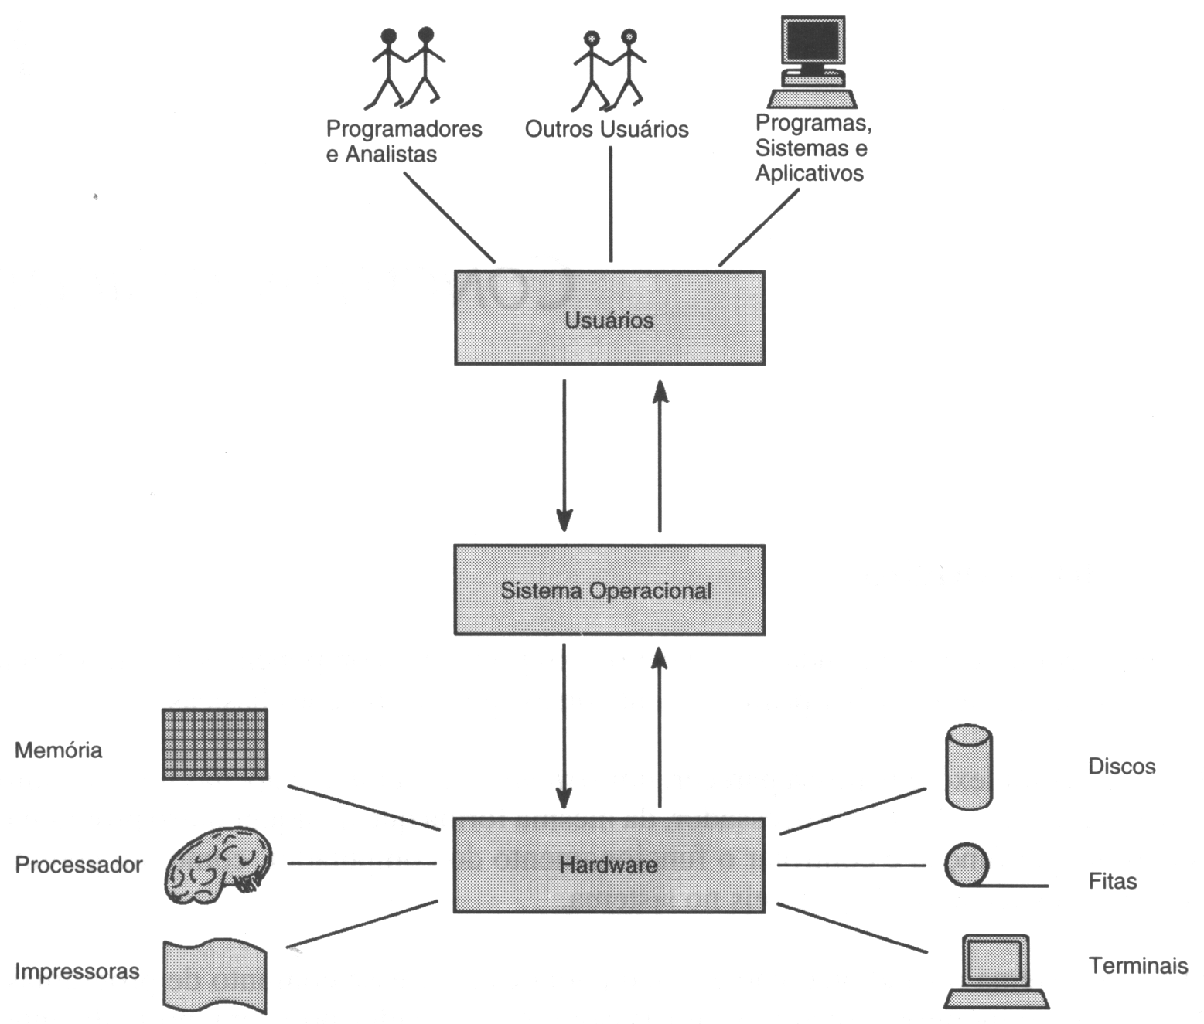Fonte: Zanini (2000).
Atualmente os SO (Sistemas Operacionais) mais usados são:
Windows: criado pela Microsoft por Paul Allen e Bill Gates, sua primeira versão foi anunciada em 1983, mas demorou um pouco para ser desenvolvido. Em 20 de novembro de 1985, dois anos após o anúncio inicial, a Microsoft começa a vender o Windows, nome escolhido pois descreve melhor as caixas ou "janelas" de computação que são fundamentais para o sistema. (MICROSOFT, 2015), atualmente é o sistema operacional mais usado no mundo, com porcentagem de 91.22% (NETMARKETSHARE, 2015).
OS X: criado, fabricado e vendido pela Apple em 2001, é baseado no kernel Unix . Possui recursos básicos do Unix acessíveis por meio de linha de comando e com uma interface amigável. Hoje já está na versão 10.x.
Linux: criado por Linus Torvalds em 1991, é um software livre e Open source . Este sistema operacional possui diversas distribuições, uma distribuição nada mais é que um kernel acrescido de programas escolhidos a dedo pela equipe que a desenvolve.
Cada distribuição possui suas particularidades, tais como forma de se instalar um pacote (ou software), interface de instalação do sistema operacional em si, interface gráfica, suporte a hardware. Exemplos de distribuições Linux são: Ubuntu, Debian, Fedora, CentOS e outros (VIVAOLINUX, 2015).
A figura a seguir é relatado o percentual de utilização dos SO, o que é mais usado na atualidade.
Figura 2: Percentual de utilização dos SO mais usados na atualidade.
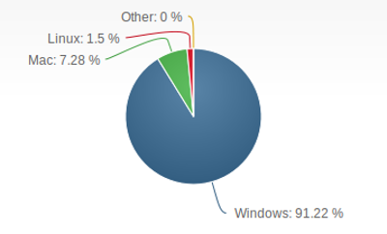Fonte: Netmarketshare (2015).

- Linguagens de Programação: Da mesma forma que as nossas linguagens naturais, as linguagens de programação facilitam a expressão e a comunicação de ideias entre pessoas. Elas também permitem a comunicação de ideias entre computadores e pessoas, mas possuem em domínio de expressão mais reduzido do que as linguagens naturais (TUCKER e NOONAN, 2009).
Muitas linguagens de programação surgem até hoje, isso torna a escolha da linguagem ainda mais difícil no desenvolvimento do software, isso interfere diretamente nas possíveis ferramentas do ambiente de desenvolvimento, deve-se fazer uma análise detalhada para as linguagens e verificar qual melhor se encaixa nas necessidades do software.
Na figura a seguir é mostrado as linguagens mais populares do momento:
Linguagens como C, C++ e Java continuam sendo as mais populares e utilizadas, tanto no meio acadêmico como no comercial, mas nos últimos anos tiveram uma pequena queda, já linguagens que vem crescendo e merecem destaque são Objective-C, PHP, JavaScript e Python, ondem permitem criar desde aplicações Web até aplicações Mobile. Estas linguagens de programação podem ser utilizadas por inúmeras ferramentas, as quais serão citadas no próximo tópico das etapas da definição do Ambiente de desenvolvimento.
Figura 3: Linguagens mais populares da atualidade.
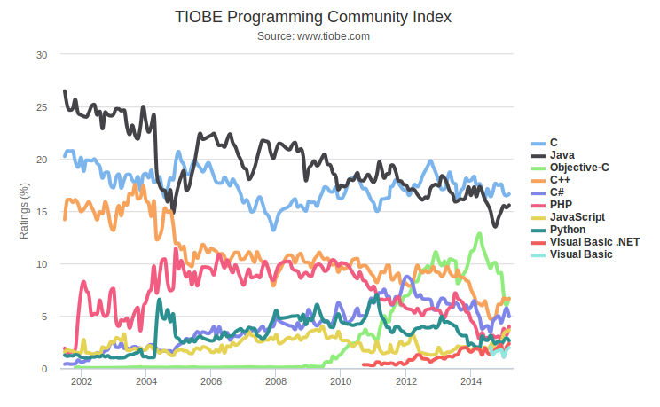Fonte: Tiobe (2015).
Ambientes de desenvolvimento integrado (IDE): Segundo Sebesta (2000), IDE pode ser identificado como um ambiente de desenvolvimento integrado, que reúne características e ferramentas que dão apoio ao desenvolvimento de software, com o objetivo de agilizar o processo de desenvolvimento. Geralmente, IDE apresenta a técnica RAD (do inglês Rapid Application Development), que consiste em permitir que os desenvolvedores tenham um aproveitamento maior, desenvolvendo códigos com mais rapidez e facilidade. É integrado porque envolve pelo menos, editor, compilador e depurador.
Dentre várias IDEs, podem ser destacadas:
- Netbeans: Criado por um grupo de alunos da Tchecoslováquia, atual República Tcheca, em 1996 (NETBEANS, 2015). É um ambiente de desenvolvimento gratuito e de código aberto, se destaca pelo amplo suporte às mais diversas linguagens de programação. A IDE é executada em muitas plataformas, como Windows, Linux, Solaris e MacOS (ORLANDO , 2015).
- Eclipse: Criado pela IBM (International Business Machines) em 2001 (ECLIPSE, 2015), projetado inicialmente para desenvolvimento em Java, hoje o software permite que programe em quase todas as linguagens de programação. Além disso, é muito usado para desenvolvimento de aplicativos para Android, pois faz parte do kit de desenvolvimento de software (SDK) recomendado pelo Google aos desenvolvedores do sistema operacional (ORLANDO, 2015).
Ambas também são compatíveis com ferramentas de Controles de versão, que serão mostrados mais a adiante. Existem IDE para os mais diversos tipos de projetos, deve-se analisar qual é o mais compatível com o projeto em execução.
- Controle de versão: O controle de versão é um sistema que registra as mudanças feitas em um arquivo ou um conjunto de arquivos ao longo do tempo, de forma que possa recuperar versões específicas (GIT-SCM, 2015). Permitindo manter históricos das alterações feitas por cada usuário.
Se destacam o Git e o Subversion, onde possuem conceitos diferentes, enquanto o Subversion é um sistema de controle de versão centralizado, que consiste em um ou mais cliente e um servidor central (SANCHES, 2015), já o Git é um sistema de controle distribuído, não possui nenhum servidor centralizado (IBM, 2015). Nas figuras 4 e 5 a seguir mostram como funcionam o controle de versão distribuído e controle de versão centralizado.

Figura 4: Representação controle de versão centralizado.
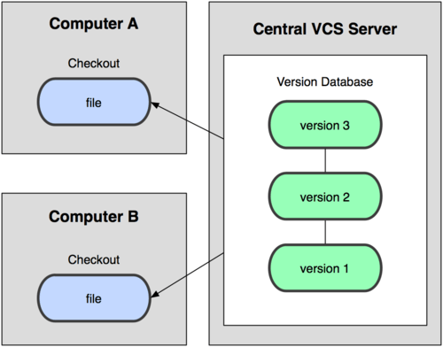Fonte: GIT-SCM (2015).

Figura 5: Representação controle de versão distribuído.
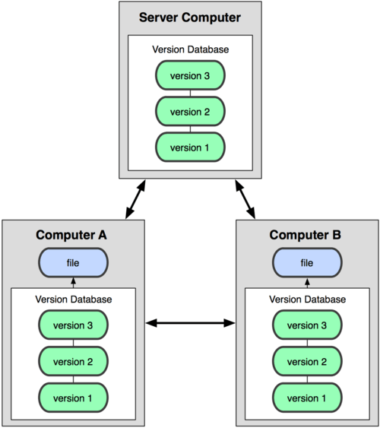Fonte: GIT-SCM (2015).

Neste tópico sobre Ambientes de Desenvolvimento pode-se notar a grande quantidade de ferramentas e configurações que um ambiente pode ter para um desenvolvedor, isso torna a escolha sobre estes determinados artefatos ainda mais difícil, tornando a complexidade de configuração alta. No próximo tópico será apresentado o ambiente de produção, o qual os usuários utilizam.

4.1.2 Ambiente de Produção

Ao contrário do que muitos processos de desenvolvimento sugerem, o ciclo de vida do software só deveria começar quando usuários começam a usá-lo. Pois nenhum software entrega valor antes de entrar em produção (SATO, 2013).
A implantação de um novo sistema não está restrita à apenas a tarefa de instalação do software, mas também envolve uma série de outras atividades, dentre elas: treinamento, comunicação, verificação e validação do sistema em ambiente de produção. Para implantar um sistema ou componentes em produção deve-se planejar quais as tarefas serão envolvidas em termos de instalação do novo software, além de detalhar o hardware e o ambiente da instalação. A implantação normalmente envolve preparo de ambiente, instalação, testes e entrega da solução (ENGHOLM, 2010).
Devido a isso, ambientes de produção mantêm sempre um grau de complexidade alto, existem pontos em que aparecem várias dificuldades que podem se tornar em problemas futuros, como:
- Gerenciamento de dependências, conforme o desenvolvimento de uma aplicação vai progredindo e o sistema cresce, é comum também aumentar pacotes e bibliotecas usadas no projeto. Este é um problema comum que diversas comunidades de desenvolvimento têm: na comunidade PHP (hypertext preprocessor), o Composer é utilizado para baixar pacotes necessários; na comunidade Ruby, o Bundler gerencia dependências entre gems (bibliotecas sendo um conjunto de arquivos Ruby reusáveis); na comunidade Java, o Maven e o Ivy gerenciam jars (arquivos compactados de um conjunto de classes Java) e suas dependências. Não manter as dependências do projeto atualizado no ambiente de produção, pode-se tornar em uma dor de cabeça (SATO, 2013).
- Arquivos de configurações, são arquivos onde são guardadas as informações, que podem ser facilmente alteradas sem a necessidade de recompilação da aplicação, ou seja, basta alterar esse arquivo e reiniciar a aplicação que as alterações serão aplicadas. Existem alguns tipos de configurações de máquinas (configurações que se aplicam em toda a máquina), configurações de aplicação (configurações para uma aplicação específica) e configurações de segurança (configurações de hierarquia de grupos e permissões associadas aos níveis de política de segurança) (AÉCE, 2011). Embora a maioria destes arquivos podem ser mantidos em Controles de versão, é necessário atenção;
- Versões diferentes, aplicações podem ser divididas em várias etapas, estas etapas são definidas por versões (beta, release, LTS (Long Term Support), final, 1.x, 2.x e assim por diante), no ambiente de produção saber qual versão está sendo usada se torna difícil, pois depende dos deploy (implantação/liberações de funcionalidade) feitos pela equipe de operações;
O Ambiente de produção se resume aos processos de execução do produto, no qual os usuários terão acesso diretamente, onde eles podem utilizar o produto de software desenvolvido. Mas para isso o Ambiente de produção precisa de um Ambiente de operações que monitora o produto, verificando possíveis falhas ou indisponibilidades que existem no produto. No próximo tópico será falado sobre isso, o último processo antes de os usuários terem acesso ao produto.

4.1.3 Ambiente de Operações

Como no ambiente de desenvolvimento onde é envolvida a equipe de desenvolvimento (programadores), no Ambiente de operações é envolvida a equipe de infraestrutura ou sysadmin. Essa equipe é responsável por manter o ambiente de produção funcionando (CARVALHO, 2013).
Os envolvidos nesta área, sendo eles da infraestrutura ou sysadmin, tem papeis importantes, como cita CARVALHO (2013):
- Rodar as aplicações;
- Monitorar o funcionamento e performance;
- Avaliar e propor melhorias;
- Reduzir riscos;
- Preocupação com segurança e estabilidade;
- Fazer rollbacks e Backups;
Estes profissionais possuem grande importância para as empresas de TI, buscando constantemente melhorias para o ambiente de produção e desenvolvimento, avaliando e monitorando o ambiente para que todos os processos não sofram interrupções que cause atraso. É a equipe de infraestrutura que geralmente interage com o cliente e protege o valor do negócio (CARVALHO, 2013).
Diante de várias responsabilidades, como foi citado logo acima, o Ambiente de operações envolve alguns processos como:
- Instalação/Configuração de Servidores: Um servidor é uma máquina que pode rodar vários serviços e armazenar dados, este serviço pode ser entendido como uma requisição do cliente pelo aplicativo. Existem vários tipos de servidores, como servidores web, servidores de arquivos, servidores de banco de dados (MORIMOTO, 2010).
Servidores web são a espinha dorsal da Internet, são eles que hospedam todas as páginas, incluindo os mecanismos de busca, servindo como base para todo tipo de aplicativo via web (MORIMOTO, 2010). Eles são acessados geralmente pelos navegadores (browser) onde recebem requisições HTTP (Hypertext Transfer Protocol), permitindo perguntas ou respostas que os usuários desejam.
Servidores de banco de dados são basicamente o local cuja a finalidade geral é armazenamento de informações de registros, que permite que os usuários busquem e atualizem essas informações quando solicitados, as informações podem ser qualquer coisa que seja do interesse do usuário (DATE, 2004).
O termo provisionamento é usado por equipes de operações para se referir às etapas de preparação iniciais de configuração de um novo recurso. Em servidores estes processos pode variar de empresa para empresa dependendo da infraestrutura e da divisão de responsabilidade entre as equipes, sendo que o processo de provisionamento só acaba quando o servidor e a aplicação estiverem rodando e acessíveis na rede (SATO, 2013). Caso uma empresa possui infraestrutura própria, porém não tem servidores sobrando para uso, as etapas necessárias para colocar uma nova aplicação no ar, como cita SATO, que seria:
1) Compra de hardware: processo envolve diversas justificações e aprovações pois investir dinheiro em hardware influi na contabilidade e no planejamento financeiro da empresa.
2) Instalação física do hardware: essa etapa envolve montar o novo servidor no data center, assim como instalação de cabos de força, de rede etc.
3) Instalação e configuração do sistema operacional: Depois do servidor ligado, é preciso instalar um sistema operacional e configurar os itens básicos de hardware como: interfaces de rede, armazenamento, autenticação e autorização de usuários.
4) Instalação e configuração de serviços comuns: Alguns servidores precisam de configuração de serviços de infraestrutura como: NS (Rapid Application Development), NTP (Network Time Protocol), SSH (Secure Shell), coleta e rotação de logs, backups, firewall, impressão etc.
5) Instalação e configuração da aplicação: é preciso instalar e configurar a aplicação.
O item 5 está ligado ao Deploy que será abordado na etapa a seguir, pois cada aplicação pode efetuar deploy várias vezes, enquanto o provisionamento de novos servidores acontece com menos frequência.
- Build e Deploy da aplicação: Build é o processo de compilação, teste e empacotamento da aplicação, as etapas do processo de build também podem incluir gerenciamento de dependências, rodar ferramentas de análise estática do código, cobertura de código, geração de documentação, dentre outros. A principal função é gerar um ou mais artefatos, com versões especificas, que se tornam potenciais candidatos para o deploy em produção que será falado mais a frente (SATO, 2013). O build necessita de um controle de versão, que foi citado no tópico 4.1.1, e um gerenciador de dependências para que a aplicação possua todos os pacotes e extensões necessárias.
Falando um pouco mais sobre os processos que o Build faz, segundo Sato (2013):
- Resolução de dependências: Responsável por todas as dependências do projeto e baixar as bibliotecas e frameworks necessários para compilar e rodar a aplicação.
- Compilação: A aplicação precisa ser compilada para execução verificando erros na hora de rodar a aplicação.
- Testes automatizados: Os módulos que são definidos para testes automatizados devem ser executados e gerar relatórios de quais testes passaram e quais falharam.
- Empacotamento de artefatos: preparação dos conjuntos a serem empacotados, onde contém bibliotecas, arquivos estáticos e de configurações necessárias para rodar uma aplicação.
Depois de apresentado um pouco sobre Build da aplicação, outro momento importante para aplicação é implantação da aplicação ou lançamento de novas versões, onde é o papel do Deploy.
Constantemente de tempos em tempos a equipe de desenvolvimento empacota o software para ir para produção, escreve a documentação explicando como configurar o sistema, como realizar a instalação em produção e repassa a responsabilidade para a equipe de operações. Este processo de levar código do desenvolvimento e teste para produção é chamado de Deploy, que seria “implantar” (SATO, 2013).

4.1.4 Considerações Finais

Neste tópico sobre Ambientes abordou-se um pouco sobre ambientes de desenvolvimento, onde levantou-se os recursos, ferramentas e equipes de desenvolvimento, logo depois foi abordado sobre o ambiente de produção, no qual o usuário ou cliente tem acesso e por fim foi descrito sobre ambientes de operações, onde apareceram as principais responsabilidades da equipe de operações.
Pode-se notar a grande quantidade de recursos, ferramentas, responsabilidades das equipes envolvidas para a construção de um software ou aplicação, no próximo tópico, monitoramento de aplicações, será mostrado como manter um acompanhamento da aplicação de maneira mais detalhada.

4.2 Monitoramento de Aplicações

A partir do momento que uma aplicação está em produção, conquista-se uma parte importante do ciclo de vida de qualquer software, daqui pra frente é preciso se responsabilizar pela estabilidade do sistema em produção, garantindo que o software continue funcionando sem problemas, verificando que o sistema não fique fora do ar. Muitas vezes esperar por reclamações dos usuários não é uma boa opção. Estas responsabilidades são geralmente encarregadas para as equipes de operações, citadas no item 4.1.3 (SATO, 2013).
Devido à isso, enquanto a aplicação fica inativa por apenas alguns minutos, isso potencialmente pode custar dinheiro. O conceito de Monitorar é observar, analisar, mantendo o acompanhamento de como a aplicação está se comportando e ficando atento aos possíveis sinais de que algo não está normal. Em tecnologia da informação, “não está normal” pode indicar indisponibilidade de um ou mais partes de um sistema ou mesmo uma lentidão ou diminuição na qualidade de serviços percebida pelo cliente (4LINUX, 2015).
Existem vários pontos que o sistema de monitoramento engloba que estão recebendo bastante atenção pela comunidade e ferramentas de monitoramento, que podem ser destacadas segundo Sato (2013):
- Notificações – Um bom monitoramento deve alertá-lo quando algo estiver errado, permitindo que se investigue e arrume o que estiver causando problemas o mais rápido possível.
- Agregação de logs – quanto mais servidores possuir, mais difícil é investigar e depurar problemas. Logs pode-se entender por informações/mensagem geralmente de erros. A agregação de logs é fazer a coleta, filtrar, analisar entradas de log de diversas fontes diferentes.
- Métricas – entende-se por medir aplicações, processos, negócios e até pessoas o máximo possível, o DevOps incentiva isso, pois tendo um problema, sabendo onde e quando o problema ocorreu, torna-se mais fácil resolvê-lo.
- Visualizações – quanto mais dados e métricas forem coletados, maior é o risco de sofrer uma sobrecarga de informações. Utiliza-se ferramenta para poder sintetizar a informação pra uma forma entendível para os envolvidos.
- Informações em tempo de execução – para saber como o usuário está utilizando a aplicação é necessário coletar informações em tempo de execução e entender como a aplicação está se comportando na máquina do usuário, tem grande importância. Informações como desempenho de consultas no banco de dados, erros não tratados e disponibilidade são as analisadas.
- Monitoramento de disponibilidade – outro tipo de monitoramento é saber quando a sua aplicação está no ar ou algum recurso da aplicação está indisponível para a utilização dos usuários.
- Sistemas analíticos – outro ponto vem se tornando importante, todos esses dados podem ser consumidos por um sistema analítico, para tentar encontrar correlações, tendências ou descobrir algo que está oculto na aplicação. Atualmente é necessário inúmeras tomadas de decisões, ter um sistema inteligente em tempo real facilita para ‘sobreviver’ no mercado.
Com isso departamentos de TI sofrem uma tremenda dor de cabeça, quando acontecem interrupções nos processos-chave de negócios e quando surgem reclamações constantes dos usuários sobre tempo de resposta lento ou usabilidade ruim das aplicações. Esta situação tem levado a uma crescente adoção de ferramentas focadas em monitorar como os usuários estão utilizando as aplicações corporativas (WORLD, 2010).
Como resposta, hoje existe um grande investimento por parte da indústria em soluções voltadas a monitoramento de aplicações da corporação, com foco em garantir o desempenho adequado dos sistemas. Medindo a experiências dos usuários, as empresas conseguem enxergar como uma aplicação se comporta na máquina do usuário, permitindo assim as equipes de profissionais de operações atuarem de forma proativa para solucionar problemas (WORLD, 2010).
As atuais opções de ferramentas de monitoramento são muito variadas (onde serão citadas no tópico 4.4.4.4), como ferramentas de monitoramento para identificar o que acontece nas máquinas dos clientes, além de tabular métricas como tempo de resposta, erros e outras informações de sessões. Segundo Aberdeen, boas escolhas das empresas pode trazer benefícios significativos. De acordo com a pesquisa, as empresas podem antecipar em 53% de problemas nas aplicações antes de receber uma reclamação e percebem uma melhoria de 48% no tempo de correções de falhas no desempenho. Além disso, ainda é citado que as empresas melhoraram a visibilidade sobre transações críticas para os negócios em 42% e reduziram o número total de reclamações dos usuários em 15% (WORLD, 2010).
Para Jeffrey Hill, analista de pesquisas da Aberdeen, as empresas com visibilidade sobre experiência do usuário coletam dados valiosos, que podem ser usados futuramente para novas aplicações mais fáceis de usar e com menos recursos para funcionar. “As métricas tradicionais não conseguem avaliar complexidade e usabilidade das ferramentas usadas na empresa”, afirma o pesquisador (WORLD, 2010).
A Universidade de Northwestern, localizada na região de Chicago (Estados Unidos), implementou ferramentas de monitoramento de usuários, visando detectar desempenho e disponibilidade de suas aplicações web, com objetivo de criar uma visualização única sobre os serviços em tempo real, que abrangesse todo o campus. A ideia foi manter não só os profissionais de TI, mas todos os usuários informados sobre potenciais problemas de desempenho. Os dados coletados são utilizados pela universidade para determinar se há necessidades de redimensionamento de recursos ou atualizações nas aplicações que apresentam algum problema e definição de orçamento, como avalia Dana Nielsen, diretora da área de monitoramento de sistemas da Universidade Northwestern (WORLD, 2010).
Há sempre um conjunto de métricas padrão que são universalmente monitorados (uso do disco, uso de memória, carga, pings, etc). No artigo “10 Things We Forgot to Monitor” (10 coisas que esquecemos de Monitorar) escrito por Jehiah para a empresa Bitly, Inc, é criado uma lista de 10 coisa que são esquecidas de monitorar e ocasionam transtornos (JEHIAH, 2014).
  - Taxa de Fork (derivação/copia autorizada de um repositório), normalmente, se espera uma taxa de 1 à 10/ s de fork em uma caixa de produção com o tráfego constante.
  - Controle de fluxo de pacotes, configurações de rede não feito da maneira correta, pode ocasionar perca de pacotes ou derrubar o tráfego da rede temporariamente.
  - Troca de Entrada/Saída de taxa.
  - Notificação da inicialização de servidores, saber quando os servidores reiniciaram é importante para se comunicar com o provisionamento de novos servidores, e ajuda a capturar alteração de estado, mesmo se os serviços de lidar com o fracasso graciosamente sem alertar.
  - NTP Relógio offset, sincronização de tempo entre as máquinas.
  - Resoluções DNS (Domain Name System), verificar disponibilidade e quantidade de consultas, além de manter domínios online.
  - Vencimento SSL (Secure Socket Layer), canal criptografado entre um servidor web e um navegador (browser) deve garantir que todos os dados transmitidos sejam sigilosos e seguros, isso tem validade e pode trazer problemas, mesmo sendo raras as ocasiões.
  - Dell OMSA (Open Manage Server Administrator), ambiente gerenciado com o hardware da Dell, é importante para monitorar as saídas de OMSA. Isso alerta para status, falha de discos e questões de RAM (Random Access Memory).
  - Limites de Conexão, devido ao auto uso de cache com limites de conexão não se sabe o quão perto chega com dimensões de nível de aplicação.
  - Status do balanceamento de carga, examinar onde está sendo usado mais recursos.
Segundo Josephsen (2013), em conceito, sistemas de monitoramento são simples: sendo um sistema extra ou uma coleção de sistemas, cujo trabalho é assistir outros sistemas para ver se acontece algum problema, embora pareça simples, sistemas de monitoramento têm se tornado caros e em software complexos.
Um sistema de monitoramento pode ser o melhor amigo quando aplicado e implementado de maneira correta, permitindo notificar administradores de falhas antes que elas se transformem em crises, ajuda arquitetos a destrinchar padrões, correspondente a questões de interoperabilidade crônicas, e da aos engenheiros de planejamento capacidade detalhadas de informações. Um bom sistema de monitoramento pode ajudar a manter o acordo de nível de serviço (SLA) e até mesmo tomar medidas para resolver os problemas sem precisar acordar ninguém no meio da noite, poupar dinheiro, trazer estabilidade para ambientes complexos tornando todos felizes (JOSEPHSEN, 2013).
No entanto um sistema mal monitorado pode causar vários estragos, se tornando em um fardo para todos os envolvidos, nesse contexto grandes corporações empregam especialistas de monitoramento em tempo integral e compram software sem se importar pelo preço, sabendo da importância de fazer um monitoramento direito na primeira vez. Mas para empresas pequenas e universidade de médio porte também podem existir ambientes complexos ou até mais complexo do que as empresas grandes, mas obviamente não têm o luxo de adquirir ferramentas de alto preço e conhecimentos especializados sobre o assunto de monitoramento. Assim como cita o autor Josephsen (2013), depois de ter passado os últimos 13 anos na construção e manutenção de sistemas de monitoramento, ele garante que um bom monitoramento pode ser feito de maneira gratuita, com algumas ferramentas de código aberto, com aplicação e imaginação dos envolvidos (JOSEPHSEN, 2013).

4.2.1 Considerações Finais

Nesse tópico sobre monitoramento de aplicações foi descrito a grande importância que um monitoramento pode ter pra um sistema ou aplicação, onde mostrou-se os pontos que estão recebendo bastante atenção pela comunidade e diversas ferramentas de monitoramento, dos benefícios que um bom monitoramento pode trazer e dos malefícios que um mal monitoramento do sistema traz, apresentando dados coletados da pesquisa feita por Aberdeen, onde foi mostrado que empresas podem antecipar problemas, melhorar a visibilidade dos negócios e reduzindo reclamações dos usuários.
No tópico 4.4.4 sobre ferramentas que o DevOps pode usar, será mostrado uma grande quantidade de ferramentas, das mais variadas para o monitoramento, no tópico a seguir será apresentado sobre outro assunto importante, quais são os problemas entre equipes de desenvolvimento e equipes de operações e como a abordagem de DevOps pode auxiliar na solução destes problemas.

4.3 Problemas entre Equipes de Desenvolvimento e Equipes de Operações

Antes de falarmos sobre problemas e conflitos encontrados sobre as equipes, precisamos entender o que são equipes, qual seu real objetivo. Equipe consiste em um grupo de pessoas que compreende seus objetivos e está engajada em alcançá-los, de forma compartilhada. A comunicação entre os membros é verdadeira, opiniões divergentes são estimuladas, tornando um ambiente de trabalho onde profissionais assumam riscos com confiança, proporcionando que habilidades complementares dos membros possibilitam alcançar resultados e os objetivos compartilhados determinando seu proposito e direção. O grupo constantemente investe em seu próprio crescimento (MOSCOVICI, 2004).
Como é ilustrado na figura a seguir.
Figura 6: Representação do funcionamento de uma equipe.
Fonte: RH (2015).

4.3.1 Equipes de Desenvolvimento

Para que o software ou aplicação seja utilizado futuramente é preciso que este produto seja desenvolvido por pessoas capacitadas, para isso, existem as equipes de desenvolvimento, onde trabalham em um ambiente que envolve os mais variados fatores. O(a) desenvolvedor(a) que pertence a equipe de desenvolvimento busca sempre lógica e criatividade, passando a boa parte do tempo codificando soluções, focando o trabalho nos requisitos que o analista mapeou junto ao cliente (CARVALHO, 2013).
Como aborda Carvalho (2013), os(as) desenvolvedores(as) estão constantemente criando e aprimorando suas aplicações, com isto novas versões são criadas e precisam ser disponibilizadas, assim os clientes poderão usufruir dos recursos solicitados. Em outras palavras desenvolvedores(as) se preocupam em aumentar o valor do negócio.
A equipe de desenvolvimento tem muitas responsabilidades que precisam de atenção, como cita Leite (2000):
- Design do Software, atividade do desenvolvimento na qual o software deve ser concebido e especificado do ponto de vista do usuário e não do desenvolvedor, mantendo o foco na visão externa do software, onde será percebida pelo usuário.
- Prototipação, uma outra forma de concretizar a concepção de um software é a através de um protótipo, está responsabilidade pode ser aplicada em vários momentos, antes de iniciar o desenvolvimento ou no andamento da construção do software, sendo ele junto ao cliente ou não.
- Programação, esta é a principal responsabilidade da equipe de desenvolvimento, consiste na atividade de construção de um programa que implementa uma determinada solução para um problema algorítmico. É também chamada de implementação, construção ou codificação do software. A codificação enfatiza a que o software deve ser construído utilizando uma linguagem de programação. Além da codificação, a programação deve envolver ainda a sua tradução num código de máquina executável. Esta responsabilidade pode envolver várias outras atividades, como aplicação de uma metodologia para a equipe, gestão dos fontes (manter controle dos códigos através de controle de versões, já citados), plano e casos de testes, automação do Build e distribuição automática, dentre outros.
- Avaliação ou Verificação, visa assegurar algumas das principais qualidades do software. Dentre as atividades de avaliação se destaca correções, validações e usabilidade do software. Consiste em testar o software para identificar possíveis erros.
O comportamento e rendimento de equipes de desenvolvimento tem reflexo direto com a motivação, equipes geralmente desmotivadas não produzem o que poderiam produzir, muitas vezes por mau gerenciamento do projeto ou mesmo por projetos que não atraem o interesse da equipe.
Sendo assim, equipes de desenvolvimento motivadas produzem mais e tornam proativa ou auto gerenciáveis. A valorização da equipe é outro fator importante, o que mostra a pesquisa feita pela SkillSoft, onde afirma que 28% dos profissionais de TI estariam insatisfeitos com o atual trabalho. Mais além, 75% deles trocariam de emprego na primeira oportunidade (JAGGS, 2006). Outro relatório técnico recente cita ainda que 41% dos profissionais espalhados pelo mundo sentem-se desmotivados no emprego (FRANÇA, 2015).
A seguir será apresentado outra equipe que pertence ao processo de desenvolvimento de software, a equipe de operações.

4.3.2 Equipes de Operações

Após o desenvolvimento do software, feita pela equipe de Desenvolvimento, é a vez da equipe de operações colocar o software acessível para os usuários ou clientes usarem. Para isso existe a equipe de operações, onde os profissionais capacitados têm a missão de manter os sistemas funcionando, são eles que fazem os deploys e os rollbacks das aplicações dos desenvolvedores, é responsabilidade deles manter o ambiente de produção intacto (CARVALHO, 2013).
Estes profissionais tem os deveres de rodar as aplicações, monitorar o funcionamento, a performance, avaliar e propor melhorias de forma a manter as aplicações com cuidado para estarem funcionando perfeitamente, rodando de forma rápida e estável, além disto, mudanças devem ser planejadas com cautela, tentando minimizar os riscos envolvidos. Se preocupando com segurança estabilidade e principalmente com o acordo de nível de serviço (SLA) de cada produto sob sua responsabilidade, está preocupação é fundamental para o negócio. Pode-se dizer que as equipes de operações se preocupam em proteger o valor do negócio (CARVALHO, 2013).
Além dos itens citados, existem outros de importância como:
- Gestão de Ambientes de teste, gerenciamento do ambiente de teste do software, para que em teoria não apareça erros no ambiente de produção.
- Gestão de erros e incidentes, gerenciamento dos erros e incidentes ocorridos na aplicação, resolver de forma rápida e segura os problemas.
- Feedback Contínuo, manter as equipes envolvidas atualizadas sobre o que está acontecendo nos processos, no ambiente de produção e outros.
Sendo assim equipes de Operações tem todos os papeis relacionados à manutenção do produto, geralmente são também chamados de administradores de sistema (sysadmins). No tópico a seguir apresenta-se sobre os problemas que existem entre as equipes desenvolvimento e operações.

4.3.3 Problemas entre as Equipes

Hoje entregar software em ambientes de produção é um processo que tem se tornado cada vez mais complicado nas empresas de Tecnologia da Informação (TI), ciclos longos de testes e divisões entre as equipes de desenvolvimento e equipes de operações são alguns dos fatores que contribuem para o aumento da complexidade das entregas do software (DEVMEDIA, 2015).
Porém, a pressão sobre a TI para entregar mais inovação, com intervalos de tempo cada vez menores, para o negócio, vem mudando esse cenário. Está pressão tem gerado tensão entre as equipes, onde equipes encarregadas de mudar o negócio (desenvolvimento) e aquelas responsáveis por mantê-lo funcionando (operações), enquanto equipes de desenvolvimento querem colocar suas funcionalidades ou aplicações em funcionamento o mais rápido possível, equipes de operações querem ter certeza de que as aplicações estão estáveis o suficiente para entrar em produção sem gerar incidentes (DEVMEDIA, 2015).
Este obstáculo cultural normalmente é encontrado entre equipes de desenvolvimento e operações tradicionais, devido as equipes trabalharem em silos, limitando a comunicação até os momentos de release do software (DUVALL, 2013).
Nos últimos anos esse conflito foi latente no mundo de TI, algumas empresas ainda mantêm regras rígidas, onde só permitem deploy uma vez por semana ou em casos mais rígidos apenas uma vez por mês, tudo isto pensando em proteger o negócio (CARVALHO, 2013).
Alguns fatores que geram estes conflitos entre as equipes, segundo Carvalho (2013):
- Surgimento de metodologia para desenvolvimento ágil para equipes de Desenvolvimento;
- Demora em fazer Deploys para a produção;
- Falta de FeedBack aos desenvolvedores sobre suas implementações;
- Ambiente dos desenvolvedores diferente do ambiente de produção;
- Equipe de operações com culturas arcaicas de administração;
A partir do momento que algum incidente acontece, ouve-se muito a expressão “Funciona na minha máquina” é uma situação bastante comum, são problemas que se manifestam apenas no ambiente de produção, como já foi comentado. Para isso é preciso entender que equipes de desenvolvimento e equipes de operações trabalham separadas, cada um com suas responsabilidades, sendo que ambos não estão dispostos a mudar a cultura, criando assim pessoas que não conseguem estabelecer uma forma sadia e eficiente de comunicação, e com isso, não existe trabalho colaborativo entre estas duas áreas (CARVALHO, 2013).
Sendo assim, cresce a necessidade de mudanças, equipes precisam ser multidisciplinares, onde todos os membros da equipe são responsáveis pelo processo de entrega. Qualquer pessoa na equipe pode modificar qualquer parte do sistema de software. O antipadrão correspondente são as equipes isoladas, que no desenvolvimento, teste e operações têm os próprios scripts e processos e não fazem parte da mesma equipe (DUVALL, 2013).

4.3.4 Considerações Finais

Neste tópico levantou-se os problemas que existem entre equipes de desenvolvimento e equipes de operações, onde apresentou-se um pouco sobre equipes de desenvolvimento, que trabalham com lógica e criatividade, passando a maior parte do tempo codificando soluções, focando o trabalho nos requisitos que o analista mapeou junto ao cliente e transformado está solução em código computacional. Logo após, foi abordado sobre equipes de operações, que tem como responsabilidade monitorar a aplicação e manter o ambiente de produção intacto.
Por fim, foi abordado sobre os reais problemas e conflitos encontrados entre as equipes, e a necessidade de unir estas equipes, tornando-as multidisciplinares e fazendo com que todos sejam responsáveis pelo processo de entrega do software. Este é o real objetivo que o DevOps se propõe a resolver, que será falado no tópico a seguir.

4.4 DevOps

4.4.1 Introdução

O termo DevOps está em constante movimento e evolução, contudo, comenta-se sobre a temática, ferramentas e ideias que cercam o tema. O DevOps surgiu devido a necessidade de melhorar a agilidade das entregas no setor de TI. O movimento/cultura DevOps foca em aperfeiçoamento da comunicação, colaboração e integração entre desenvolvedores de software e administradores da infraestrutura de TI. Buscando modificar a antiga dinâmica, onde desenvolvedores e gerentes de infra eram vistos como ilhas isoladas livres de intercomunicação e cooperativismo (RELIC, 2015).
Sendo assim, pode-se conceituar o DevOps como um movimento cultural e profissional, que tem como objetivo fazer com que desenvolvedores e engenheiros trabalhem juntos, com foco em automação no maior número de processos possíveis no desenvolvimento de software. (SATO, 2013).

A figura 7 ilustra os dois personagens do DevOps.
Figura 7: Representação dos dois personagens do DevOps.
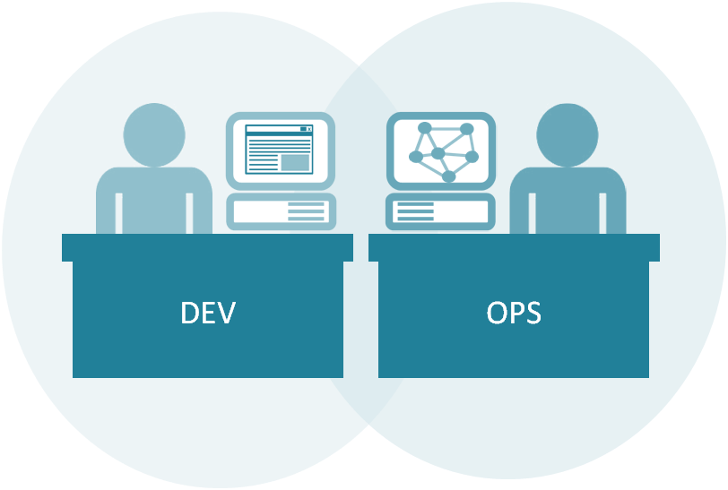Fonte: Carvalho (2013).

Dentre vários significados do DevOps o mais obvio deles é como o próprio termo já diz, significa a união de Desenvolvedores (devs) e Operadores (ops) de Sistemas (também conhecidos como SysAdmins) (CUKIER, 2010).
A figura a seguir mostra uns dos fatores necessários entre Dev e Ops: Communication(comunicação), Collaboration (colaboração) e Integration (integração).
A adoção do movimento DevOps está sendo impulsionada por fatores como:
Figura 8: Fatores necessários para a cultura DevOps.
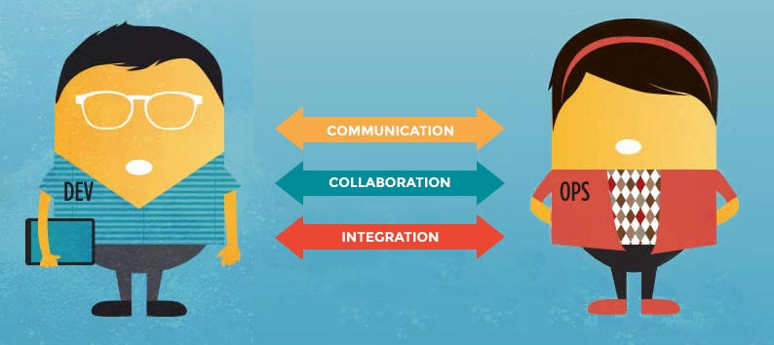Fonte: Relic (2015).
- Desenvolvimento por meio de metodologias ágeis;
- Aumento da velocidade das mudanças;
- Virtualização da infraestrutura;
Empresas inovadoras, como Facebook e Google entregam múltiplas versões dos sistemas por dia, com um elevado grau de qualidade. Enquanto empresas tradicionais não possuem uma infraestrutura ágil adequada para fazer o processo de forma contínua e utilizam métodos manuais como, por exemplo, deploy uma vez por semana e com isso não dão vazão às demandas (DEVMEDIA, 2015).
Conforme as empresas crescem, começam a surgir a necessidade de especialização nas áreas de desenvolvimento e sysadmins, e problemas começam a aparecer quando criam-se silos e a empresa fica dividida entre aqueles que criam o software e aqueles que mantém tudo funcionando em produção. Essa divisão pode ser muito nociva para a empresa, uma vez que os profissionais ao invés de colaborarem para o sucesso e evolução da empresa, ficam em busca de quem foi o culpado, onde pouco importa para o negócio (CUKIER, 2010).
Devido a estes fatores, o DevOps prioriza a colaboração e a integração continua, além da busca por ferramentas que promovam uma certa vantagem para a automação da configuração da infraestrutura para o desenvolvimento, isso tem trazido muitos benefícios para as empresas que produzem soluções de TI (RELIC, 2015):
- Melhoria na frequência de deployments, disponíveis para o mercado em menor tempo;
- Taxa de falhas muito baixa;
- Tempo de espera de projetos mais curto;
- Tempo de recuperação mais rápido;
Após observar as principais características deste movimento, analisa-se em como aplicar isto em um ambiente real, para entendimento, são analisados dois ambientes: ambiente de startup e ambiente corporativo em empresas, verificando em qual o movimento se encaixa melhor, segundo Carvalho (2013):
- Ambiente startup, a cultura DevOps combina muito com startups, nestes locais normalmente já se trabalha com metodologias ágeis, inclusive neste nicho que começaram a se discutir infraestrutura ágil – a precursora do movimento DevOps, portanto estas pessoas absorvem com mais facilidade os conceitos da cultura e compreendem os preceitos de colaboração e feedback. Em startup normalmente não existe divisões de departamentos, todos trabalham juntos, isso evita amarras e vícios da corporação, tornando assim um facilitador, afinal não existem barreiras para se comunicar.
- Ambiente Corporativo, diferentes das startups em ambientes corporativos existe burocracia e o uso vicioso de métodos ultrapassados, portanto não bastará o estímulo da alta hierarquia para que equipes de infra e devel comecem a vivenciar a cultura DevOps. A implantação neste ambiente não é impossível, mas será necessário grande motivação entre os envolvidos e flexibilidades entre as partes, o processo pode ser lento mas mudanças fantásticas podem ocorrer.
Para melhor entendimento sobre para que foi desenvolvido o DevOps, no próximo tópico será abordado sobre como surgiu o DevOps, onde será apresentado onde ele surgiu, como surgiu e como é mantido e divulgado para o mundo.

4.4.2 Como surgiu

O movimento DevOps não começou em apenas um lugar, existem muitos lugares que dão pistas sobre as origens do termo, por volta de 2008 começa-se a utilizar o termo infraestrutura ágil em algumas listas de discussão com foco em desenvolvimento ágil, e na mesma época durante evento Agile 2008, surgem discussões sobre o tema metodologia ágil para a administração de infraestrutura (operações), inspirada no modelo ágil de desenvolvimento (CARVALHO, 2013).
O Agile abriu caminho para o DevOps, desviando as direções das metodologias de desenvolvimento de software modelo cascata e indo em direção a um ciclo continuo de desenvolvimento, no entanto, o Agile não incluía o lado da operação, o qual continuava utilizando o modelo cascata (RELIC, 2015).
Em 2009 uma tempestade de metodologias e pensamentos se formou ainda mais, como é ilustrado na figura 9, Agile, Theory of Constraints (TOC), Systems Thinking & Dynamics, Lean e outras metodologias para a gestão dos serviços de TI se juntaram e criaram uma grande quantidade de seminários, conferências e palestras ao redor do mundo que começavam a ganhar força e serem cada vez mais difundidas a partir de então (RELIC, 2015). Após uma lista de discussão europeia com nome agile-sysadmin começar a abordar o tema com propriedade, isso ajudou a iniciar a ligação entre developers e sysadmins (CARVALHO, 2013).
Figura 9: Metodologias e pensamentos formados em 2009.
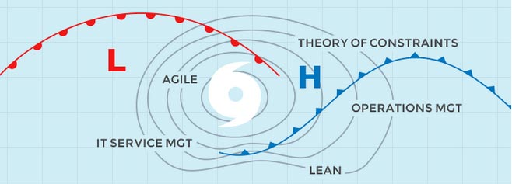Fonte: Relic (2015).
Foi então que o termo DevOps foi criado durante a conferência Velocity da O’Reilly em 2009, onde John Allspaw (Etsy.com) e Paul Hammond (Typekit) apresentaram o trabalho “10+ Deploys Per Day: Dev and Ops Cooperation at Flickr”, com o objetivo de unir desenvolvedores(Dev) e administradores da infra de TI (Ops) de forma a promover a integração continua até a entrega, como o próprio nome já diz: DevOps (CARVALHO, 2013).
Um dos participantes foi um entusiasta do assunto e sempre se mantinha ativo sobre o tema, era Patrick Debois, que após ter visto a palestra citada a cima ficou muito animado, tendo a grande ideia de criar um encontro chamado DevOpsDay, que teve seu primeiro encontro em Ghent – Bélgica no final de 2009, o encontro durou 2 dias, e foi onde o assunto começou a ser conhecido pelo mundo. Novos eventos foram levados para diversos lugares do mundo, onde podem ser vistos na figura 10 as próximas edições e as edições passadas, seguidos por Patrick Debois, Gildas Le Nadan, Andrew Clay Shafer, Kris Buytaert, JezzHumble, Lindsay Holmwood, John Willis, Chris Read, Julian Simpson, R.I.Piennar (mcollective) e muitos outros (CARVALHO, 2013).
É importante dizer que as pessoas que foram citadas a cima, foram responsáveis por disseminar a cultura DevOps pelo mundo, levando o evento para diversos países, com isso, direta ou indiretamente se tornaram referencias para a revolução no mundo da TI (CARVALHO, 2013).
Figura 10: Ilustração das edições passadas e próximas do DevOpsDay.
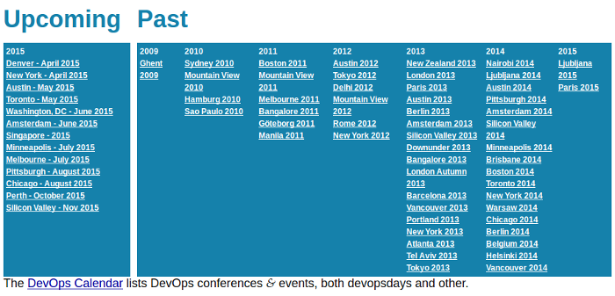 Fonte: Devopsdays (2015).
Inicialmente a cultura DevOps se mostrou muito presente no ambiente das startups, porém, algum tempo depois começou a fazer parte do mundo corporativo, apesar de terem organizado o DevOpsDays em diversos países, não foi estabelecido um manifesto para o assunto, criando a possibilidade de várias interpretações acerca deste termo (CARVALHO, 2013). Para os benefícios serem alcançados é necessário um entendimento dos conceitos que a cultura DevOps envolve e que são implantados em ambientes reais, o qual será abordado no tópico a seguir.

4.4.3 Conceitos

Como descrito, o DevOps tem o objetivo de trazer os conceitos e boas práticas aprendidas pelos Engenheiros de Software Ágeis para o mundo dos sysadmins. Não só isso, DevOps também procura clarear para os desenvolvedores as preocupações (justas) e práticas dos sysadmins. Faz parte do trabalho de devs e ops estarem alinhados e colaborarem um com o outro (CUKIER, 2010).
O obstáculo cultural normalmente encontrado, é que equipes de operações e desenvolvimento trabalham separadamente e sem comunicação ou sendo ela limitada. Pensando nisso surge a necessidade de estabelecimento de equipes multidisciplinares e a ampliação dos conjuntos de qualificações dos membros da equipe de entrega, são formas de aumentar a colaboração e transpor as barreiras tradicionais que impedem que os softwares sejam entregues continuamente (DUVALL, 2015).
Como Duvall (2015) aborda, para equipes serem bem sucedidas no DevOps é preciso:
- Crescimento das equipes multidisciplinares, consiste em especialistas em todo o ciclo de fornecimento de software, como engenheiros de operações, administradores de banco de dado (DBAs), testadores e analistas. Tornando assim todos os membros da equipe responsáveis pelo processo de entrega, em vez de tratar cada disciplina como uma organização de serviço centralizada separada, a equipe de entrega se torna o construtor organizacional chave, evitando que entregas do software sejam afetadas pelo impedimento de tempo inerentes de quando as equipes se comunicam através da organização.
- Todos fazem tudo, após um período, torna-se possível perceber que os conjuntos de qualificação frequentemente mudam para engenheiros/analistas, fazendo deles mais completos, começando a realizar mais do que apenas uma parte do processo de entrega de software. Cada membro tem o conhecimento e a capacidade dos processos da empresa. Quando os membros das equipes se tornam multiqualificados os silos são desmanchados, a comunicação é melhorada e os gargalos são removidos das organizações e do software do passado.
- Projetos pilotos, as tentativas de mudar uma grande organização de uma só vez quase sempre tem a garantia de falharem, preferencial começar com um pequeno projeto piloto que forneça algo de valor de negócios para a produção em um período de tempo relativamente curto (não mais de 90 dias), fazendo com que essa nova equipe seja multidisciplinar e todos os membros estejam completamente dedicados ao projeto, alcançados o sucesso comprovado desse projeto piloto é possível escalas maiores na organização, fazendo que os membros do processo piloto colaborem com o compartilhamento de conhecimento.
- Responsabilidades centralizadas, as funções centralizadas são aquelas de desenvolver serviços usados pelo restante da equipe de entrega de software ou aquelas que realizam o monitoramento do sistema, com equipes centralizadas estas responsabilidades tornam-se em autoatendimento.
- Sistemas de autoatendimento, uma das principais características do DevOps é que um membro da equipe nunca deve precisar de outro membro fora de sua equipe multidisciplinar para executar uma atividade como parte do processo de entrega.
- Os principais padrões que suportam o trabalho do DevOps podem ser apresentados na tabela a seguir.
Os segredos para o DevOps ser efetivo é a quebra dos silos e a criação de equipes multidisciplinares que podem implementar o software na produção. Organizações que mantém longos ciclos de intermediação e entrega devem evoluir ou se retirar dos negócios. Grandes organizações, o desenvolvimento pode ser demorado e requer uma mudança na cultura organizacional, ponto que é um dos pilares do DevOps (DUVALL, 2015). Sendo assim como relata Sete (2015), a cultura/movimento DevOps se mantêm em quatro pilares principais, conhecidos pelas siglas C.A.M.S, são eles:
Tabela 1: Apresentação dos principais padrões que suportam o DevOps.
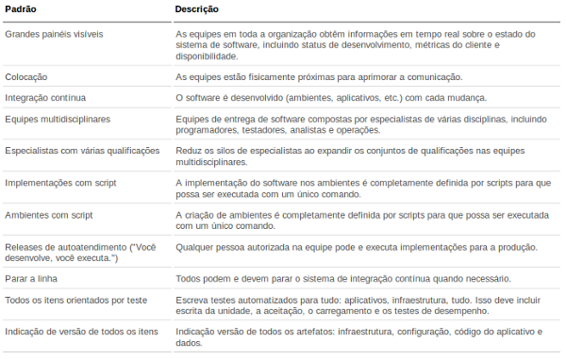Fonte: Duvall (2015).
- Cultura, as equipes precisam ter colaboração, manter uma relação saudável entre as áreas, mudança de comportamento, flexibilidade, buscando sempre ter em mente que pessoas e processos veem em primeiro lugar. Se a cultura de integração e colaboração entre as equipes de desenvolvimento e operação não existir, qualquer tentativa de automação será em vão, por este motivo torna-se o maior desafio para qualquer iniciativa de DevOps. Se refletirmos, DevOps não tem nada de novo em relação ao que foi dito há quase 10 anos, quando surgiu o Manifesto Ágil. O manifesto propunha que o cliente e o time trabalhassem juntos, numa relação de confiança e cumplicidade. Já o DevOps propõe que esse “trabalhar junto” se estenda para todos os envolvidos. Não só quem faz o produto, mas também quem mantém (sysadmins), quem vende (comercial), quem divulga (marketing), quem atende o cliente (suporte técnico). Todos devem ter conversas, respeito e principalmente, trabalharem juntos. Por isso, vestir a camisa de DevOps exige grandes mudanças culturais (CUKIER, 2015).
- Automação, após a etapa da cultura ser vencida, ferramentas entram em cena para automatizar o maior número de processos, sendo eles: automação para liberação de versão, automação de build, de provisionamento de ambientes para testes, monitoramento de disponibilidade e performance de ambientes, análise de comportamentos dos usuários, controle, gerencia e outros. Automação de processos é fundamental para que haja boa sinergia entre desenvolvimento e operação. Automação é um componente de DevOps e não o DevOps propriamente dito, ferramentas não são o suficiente para que todo esse movimento cultural aconteça. Para que se mude o paradigma é preciso mudança de atitudes e comportamentos, que consigam juntar pessoas em torno de um real propósito.
- Medição/Avaliação, deve-se medir tudo que possível, performance, processos e interações e até mesmo pessoas. Sem medir, não se pode melhorar nem aperfeiçoar os processos.
- Compartilhamento, ter uma boa comunicação entre as equipes, incentivar as pessoas a se comunicarem e compartilharem ideias e problemas é um ponto crucial numa iniciativa do DevOps. Histórias de sucesso atraem novos talentos para o movimento e criam um excelente canal de feedback, que fomentam um processo de melhoria contínua.

A figura 11 ilustra onde o DevOps atua, entre os Development (desenvolvimento), Technology Operations (Operações) e Quality Assurance (Garantia de qualidade).
Figura 11: Representação do local onde o DevOps atua.
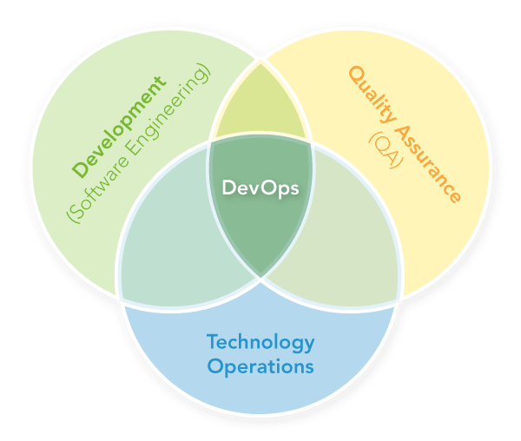Fonte: Carvalho (2013).

Segundo Carvalho (2013) existe uma relação de características técnicas que um ambiente DevOps deve ter/possuir/oferecer/permitir, são elas:
- Infraestrutura como código, virtualização de ambientes, uma máquina física poderia se tornar um parque com dezenas de máquinas virtuais administradas na nuvem;
- Orquestração de servidores, são ferramentas que permitem executar comandos e controlar servidores em tempo real;
- Gerência de configurações, controlam estados do sistema, ajudam a centralizar todas as configurações e facilitam a administração e criação de novos ambientes;
- Provisionamento dinâmico de ambientes, etapas de preparações iniciais de configuração de ambientes;
- Controle de versões compartilhado entre infra e devel;
- Ambiente de desenvolvimento, teste e produção (no mínimo);
- O ambiente de devel deve possibilitar TDD (Test Driven Development);
- Infra deve participar dos projetos desde o início, significa participar das reuniões técnicas, quanto mais problemas foram resolvidos durante o projeto (com ajuda da infra) menos problemas serão expostos aos clientes;
- Infra deve participar das reuniões de devel, importante para a infra observar quais são as metas da empresa a longo prazo, analisando onde o devel quer chegar, permitindo se programar melhor.
- Devel deve participar das reuniões de infra, o devel deve entender e ter ciência da realidade da infra, seus processos, qualidades e limitações, possibilitando que o devel ajude a solucionar problemas e a forma que administram o ambiente;
- Ambiente de entrega contínua, o devel precisa adotar alguma metodologia de entrega ou desenvolvimento contínuo e a infra entender esse processo para criar um ambiente com as ferramentas certas;
- Os desenvolvedores devem conseguir fazer o deploy sem interferência da infra, a infra precisa ceder para evoluir, permitindo que o devel consiga gerar e controlar o código, validando a aplicação e entregando uma nova versão sem encarar um processo burocrático de mudança;
- Monitoramento eficaz com processamento adequado dos eventos e métricas;
- Capacidade de resposta rápida a incidentes e problemas;
- Backup e restore confiável;
Mas para alcançar todas estas características técnicas as equipes precisam estar motivadas para a cultura funcionar, a equipe precisa observar e exercitar os seguintes valores (CARVALHO, 2013):
- Confiar no trabalho das equipes;
- Respeito pessoal e profissional por todos da equipe;
- Sinceridade/Honestidade sobre eventos e incidentes ocorridos (não esconda nada da sua equipe);
- Entendimento de que o problema ou solução é responsabilidade de todos;
- Entendimento de que os resultados são o reflexo do trabalho de toda a equipe;
- Comunicação efetiva e dinâmica;
- Postura construtiva sempre;
- Espírito de colaboração;

A figura a seguir mostra o papel do líder na equipe com a cultura DevOps.
Figura 12: Ilustração do papel do líder da equipe com a cultura DevOps.
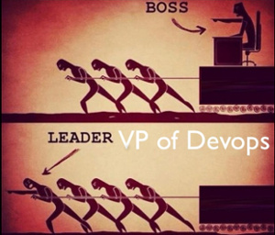Fonte: Debois (2014).

Alcançando todas essas técnicas, e tendo observado e exercitado os valores citados acima, apareceram ganhos em adotar a cultura DevOps (CARVALHO, 2013):
- Ganhos para a infra: infraestrutura como código (equipe para de administrar e passa a desenvolver a infra), infra mais eficiente e rápida usando métodos ágeis, mais organizada, comunicação melhor, infra fazendo mais em menos tempo com menos gente, ambientes de gerência de configuração, orquestração e provisionamento implantados, deploys da infra (novos ambientes) mais rápidos e seguros tornando a entrega mais rápida, ambiente padronizado e sob controle e o feedback rápido em todas as atividades de infra.
- Ganhos para o devel: ambiente mais adequado para trabalhar (desenvolvimento/teste/produção), passa a contar com ambiente de desenvolvimento contínuo e testes automatizados, deploys de apps (novas versões) mais rápidos e seguros tornando a entrega e o feedback simples em todas as fases de desenvolvimento.
- Ganhos mútuos para Infra/Devel: fim da divisão infra e devel, infra participa dos projetos e acompanha tudo de perto, infra melhora o planejamento do ambiente de produção e monitora a aplicação de forma mais eficaz, devel passa a entender melhor a infra, resultando em um produto melhor e equipes trabalhando em conjunto, aumentando o valor do negócio.
- Ganhos para a empresa: melhor comunicação entre devel e infra (diminuição de conflitos), soluções rodando com maior estabilidade e desempenho, entregas mais rápidas, menor tempo de paradas, diminuição de incidentes/custos/riscos e aumento do valor de negócio.
O DevOps é um movimento em constante construção e definição, seguir ou aplicar a cultura DevOps em uma empresa parte da mudança de cultura, mas além disso, outro fator é a automação, e para alcançar a automação de processos é necessário ferramentas, no qual será abordado no tópico a seguir, Mudança de comportamento e foco nas pessoas é o que vai mudar a cultura das organizações explica Peter Drucker.

4.4.4 Ferramentas

Um dos principais princípios do DevOps é investir em automação. A automação permite executar tarefas ou processos mais rapidamente e diminuir a possibilidade de erros humanos. Um processo automatizado é mais confiável e pode ser analisado com mais facilidade. Com o avanço da cultura DevOps e o aumento da colaboração entre administradores de sistema e desenvolvedores diversas ferramentas das mais variadas tem evoluído para tentar automatizar processos existentes no desenvolvimento de um software (SATO, 2013).
O DevOps tem uma forte ligação com várias ferramentas para automatização, o primeiro passo é avaliar a grande quantidade de ferramentas disponíveis, sendo elas gratuitas ou pagas (FLUX7, 2014).
A seguir serão citadas e exploradas algumas das ferramentas mais utilizadas e indicadas pela comunidade para o gerenciamento de ambiente de desenvolvimento, gerenciamento da configuração de maquinas ou servidores, gerenciamento das configurações da aplicação e do monitoramento da aplicação. Que permitem alcançar os conceitos e princípios do DevOps.

4.4.4.1 Gerenciamento do Ambiente de Desenvolvimento

Vagrant

Ferramenta que permite a construção de ambientes virtualizados de desenvolvimento completos, com um fluxo de trabalho fácil e simples de usar e com foco na automação. Muito usado atualmente, o Vagrant permite reduzir o tempo de instalação de um ambiente, visando aumentar a semelhança dos ambientes de desenvolvimento e produção. Vagrant é um projeto open source que surgiu em 2012 (VAGRANT, 2015).
A figura 13 ilustra o logo do Vagrant.
Figura 13: Logo Vagrant.
Fonte: Vagrant (2015).

Desenvolvedores web usam ambientes virtuais todo dia em suas aplicações web, a virtualização é a ferramenta preferida para facilitar a implantação e o gerenciamento de infraestrutura. O Vagrant busca usar esses mesmos princípios por meio do fornecimento de máquinas virtuais fáceis de configurar, leves, reproduzíveis e portáteis, direcionadas para ambientes de desenvolvimento (VAGRANT, 2015).
Alguns benefícios de usar o Vagrant é (VAGRANT, 2015):
- Para desenvolvedores individuais, cada projeto depende de suas próprias bibliotecas, sistemas de fila de mensagens, bancos de dados, frameworks e mais, cada um com suas próprias versões, além das dependências. Rodar tudo isso em uma máquina pessoal e desligar tudo no final do dia ou quando estiver trabalhando em outros projetos também é inviável. O Vagrant fornece ferramentas para construir ambientes de desenvolvimento únicos para cada projeto de uma vez, e depois facilmente derrubá-los e reconstruí-los, economizando tempo e frustração.
- Para equipes, atualmente os membros da equipe idealmente não mantêm ambientes de desenvolvimento idênticos: mesmas dependências, mesmas versões, mesmas configurações e etc. Devido a evolução constante de bibliotecas e versões de programas, tudo isso está destinadas a causarem problemas reais em algum momento futuro, com Vagrant equipes tem a possibilidade de garantir um ambiente virtual de desenvolvimento consistente e portátil que seja fácil e rápido de criar.
- Para empresas, para manutenção em uma aplicação web grande, uma das partes mais difíceis é acrescentar novos recursos. Cache, servidores de banco de dados e outros pontos de infraestrutura significam uma série de instalações e um monte de outras configurações. O Vagrant fornece ferramentas para construir um ambiente de desenvolvimento uma vez e depois distribuí-lo facilmente para os novos membros da sua equipe de desenvolvimento, desta forma novos desenvolvedores podem começar a trabalhar rapidamente economizando tempo e dinheiro.
Para entender melhor como o Vagrant funciona, é importante conhecer os termos mais comuns usados, segundo Heidi (2014).
Box: Uma box (caixa) é basicamente um pacote que representa um sistema operacional instalado (e alguns pacotes básicos), para um provedor específico. O Vagrant irá replicar essa imagem para uma máquina virtual. Definido o projeto e ter escolhido qual box será a base do ambiente de desenvolvimento. Inicialmente quando ser rodado o Vagrant com uma box nova, ele irá fazer o download da box e importá-la para o sistema.
Host e Guest: A máquina/sistema operacional Host é onde o Vagrant está instalado. A máquina Guest, como pode-se deduzir, é a máquina virtual inicializada pela Host.
Provedores: o provedor é o software de virtualização responsável por criar as máquinas virtuais que o Vagrant administra. VirtualBox é o provedor padrão do Vagrant, mas pode ser usado VMWare, KVM, dentre outros. Para usar outros provedores, normalmente é preciso instalar um plugin.
Plugins: Um plugin pode adicionar funcionalidades extras ao Vagrant, como suporte a outros provedores, por exemplo.
Provisionadores: Um provisionador (provisioner) irá automatizar o processo de instalação e configuração do ambiente, instalando pacotes e executando tarefas em geral.
Vagrantfile: O Vagrantfile é o arquivo de configuração do Vagrant, que conterá todas as definições da máquina virtual. Normalmente ele fica localizado na raiz do projeto.
Diretórios sincronizados: Os diretórios sincronizados (synced folders) são usados para compartilhar conteúdo entre a máquina Host e a máquina Guest. As modificações são refletidas em tempo real, porque o conteúdo do diretório é compartilhado entre as máquinas.
Requerimentos: Para provisionar sua máquina virtual, o Vagrant precisa de um software de virtualização, como VirtualBox ou VMWare. O VirtualBox é o padrão, por ser gratuito e open source.
A tabela 2 a seguir é uma referência rápida para os principais comandos que o Vagrant oferece:
Tabela 2: Principais comandos do Vagrant.
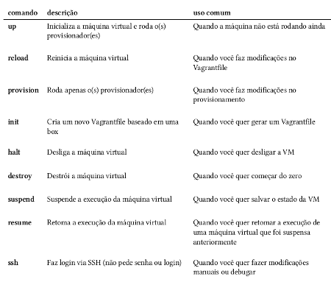Fonte: Heidi (2014).

O Vagrant não trabalha apenas com máquinas virtuais, alguns provedores específicos utilizam outros métodos para criação do ambiente, como no caso do Docker, que será abordado na sequência, que utiliza containers (VAGRANT, 2015).

Docker

Parecido com o Vagrant, com objetivo de padronizar ambientes, Docker é uma plataforma aberta para desenvolvedores e administradores de sistema, que ajuda na criação e execução de aplicações distribuídas. Permite que aplicativos sejam montados rapidamente a partir de componentes (DOCKER, 2015).
Figura 14 ilustrativa do logo do projeto Docker:
Figura 14: Logo Docker.
Fonte: Docker (2015).

Atualmente é um dos grandes desafios trazer sua aplicação juntamente com suas dependências e fazê-las funcionar sem tropeços em outro lugar ou em um servidor de produção remoto. Docker busca resolver isso, oferecendo um conjunto completo de ferramentas de alto nível para transportar tudo que constitui uma aplicação entre sistemas e máquinas. Este projeto teve o código aberto pela dotCloud em Março de 2013, consiste de várias partes principais e elementos as quais são todas construídas em cima de funcionalidades já existentes, bibliotecas e frameworks oferecidos pelo kernel do Linux, elementos que serão citados a seguir, segundo Tezer (2014).
Contêineres Docker: Todo o processo de portar aplicações usando docker depende, exclusivamente, do envio de contêineres. Contêineres são diretórios que podem ser empacotados como qualquer outro, e então, compartilhados e executados entre várias máquinas e plataformas, é os contêineres que contém tudo que constitui sua aplicação. A única dependência é ter o Docker instalado e ajustado.
Imagens Docker: As imagens docker constituem a base para os contêineres docker, similares às imagens de disco padrão de sistema operacional, que são utilizadas para executar aplicações em servidores e computadores de mesa. Permitindo a portabilidade com uma base sólida, consistente e confiável com tudo de necessário para executar a aplicação.
Quanto mais camadas são adicionadas em cima da base, novas imagens podem ser formadas aplicando-se estas alterações. Este processo pode ser feito manualmente trabalhando com o docker CLI, para criação de um novo contêiner ou podem ser especificadas dentro de um Dockerfile para construção de imagem automatizada.
Dockerfiles: são scripts contendo uma série sucessiva de instruções, orientações e comandos que devem ser executados para formar uma nova imagem docker. Cada comando executado é uma nova camada para o produto final. Usados para substituir o processo de se fazer tudo manualmente e repetidamente.
A figura 15 mostra os comandos de utilização oferecidos pelo Docker:
Figura 15: Comandos fornecidos pelo Docker.
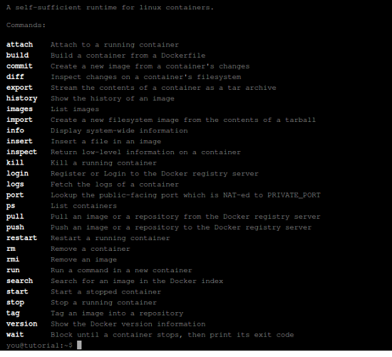Fonte: Docker (2015).
Como mostrou-se anteriormente existem ótimas ferramentas para utilização na padronização de ambientes de desenvolvedores e operações, evitando atritos entre as áreas e buscando resolver um dos problemas centrais, que é ambientes de desenvolvimento diferentes dos ambientes de produção, no qual foram citadas duas ferramentas o Vagrant e Docker. No tópico a seguir será abordado sobre como gerenciar as configurações de máquinas ou servidores, através de duas ferramentas oferecidas.

4.4.4.2 Gerenciamento de Configurações

Puppet

Ferramenta de código aberto para gerenciamento de configuração. Utilizado para gerenciar milhares de maquinas físicas e virtuais. A ideia é ter a configuração centralizada e sendo distribuída pra várias maquinas ou servidores na rede (CARVALHO, 2013).
A figura a seguir ilustra o logo.
Figura 16: Logo Puppet.
Fonte: http://puppetlabs.com/.

O Puppet é usado desde 2005 por muitas organizações, incluindo Google, Twitter, Oracle e Rackspace para o gerenciamento da infraestrutura (DUVALL, 2012).
Cada comando declarado em uma linguagem entende-se por uma diretiva, no Puppet essas diretivas são chamadas de recursos. Alguns exemplos de recursos que podem ser declarados no Puppet são: pacotes, arquivos, usuários, grupos, serviços, trechos de script executável, dentre outros. O arquivo que é declarado esses conjuntos de diretivas é chamado de manifesto. Com a utilização do puppet a principal ação é a criação e edição desse manifesto (SATO, 2013).
O funcionamento do puppet usa o conceito de servidor principal, que centraliza a configuração entre nós e agrupa-os com base em tipo. Permitindo implementar mudanças de infraestrutura em vários nós simultaneamente.

Na tabela 3 são listados os principais componentes do Puppet:
Tabela 3: Principais componentes do Puppet.
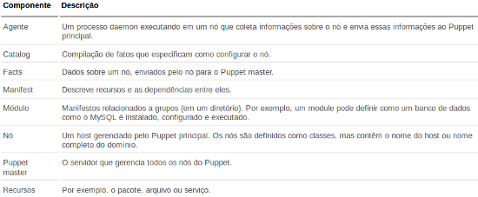Fonte: Duvall (2012).
Por utiliza um modelo declarativo com gerenciamento de dependência explícito ele tende a ser uma das primeiras considerações de ferramenta pelos engenheiros com experiências de administração de sistemas, que buscam criar um script dos seus ambientes (DUVALL, 2012). A seguir será explorada o Chef, outra ferramenta popular para automação de infraestrutura de software.

Chef

Disponível desde 2009 e influenciado pelo puppet e pelo CFEngine. O Chef oferece suporte para várias plataformas e é descrito como mais fácil de usar, especialmente por desenvolvedores de Ruby, pois todos os scripts são escritos em Ruby (DUVALL, 2012).
Ilustração do logo figura 17.
Figura 17: Logo Chef.
 Fonte: Chef (2015).

O Chef permite automatizar a forma como se constrói, implanta e gerencia a infraestrutura, tornando versionável e testável. Todos os servidores, maquinas virtuais ou dispositivo que se gerencie é mantido com o Chef instalado, considerando assim como nós, que mantêm as etapas e dados de configuração da aplicação. Isso acaba facilitando a consulta de verificar se algum nó está desatualizado (CHEF, 2015).
Existem três componentes centrais que interagem entre si, Chef server, nodes e a Chef workstation: O Chef executa cookbooks, que consistem em recipes que realizam etapas(ações) automatizadas em nós, exemplo instalar e configurar software ou adicionar arquivos. O servidor Chef contém dados de configuração para gerenciar vários nós, estes arquivos e recursos de configuração são armazenados nele, que são puxados pelos nós quando solicitados. O Chef também oferece uma interface de linha de comando, chamada Knife. Uma estação de trabalho Chef é uma instância com um repositório Chef local e Knife instalados nela (DUVALL, 2012).
Na tabela 4 são descritos os principais componentes do Chef:
Tabela 4: Principais componentes do Chef.
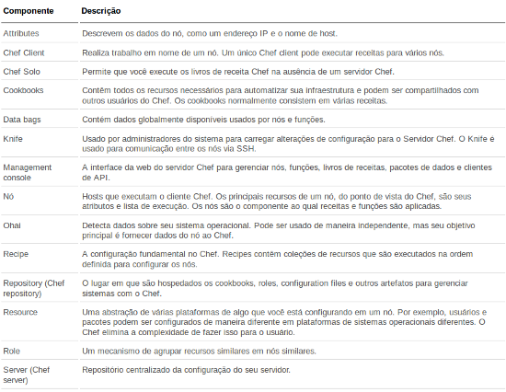Fonte: Duvall (2012).

A comunidade do Chef vem crescendo rapidamente, enquanto é desenvolvido livros de receitas para que outros usem. Por ser uma ferramenta que estende a linguagem Ruby para fornecer um modelo de aplicar configuração a muitos nós de uma só vez. O Chef usa um modelo interpretativo sem gerenciamento de dependência explícito, assim, pessoas com pouca experiência em desenvolvimento tendem a sofre mais na realização dos scripts dos ambientes (DUVALL, 2012).
Observa-se na última década que várias ferramentas comerciais e de software livre surgiram para dar suporte à automação da infraestrutura, dentre as de código livre Bcfg2, CFEngine, Chef e Puppet. E abordamos sobre as ferramentas mais populares Chef e Puppet, segundo Duvall (2012). No tópico a seguir serão destacadas ferramentas que auxiliam no gerenciamento de bibliotecas, pacotes da aplicação, que tem grande importância para desenvolvedores hoje em dia.

4.4.4.3 Gerenciamento das Configurações da Aplicação

Outro ponto importante e que evoluiu muito é o gerenciamento das configurações da aplicação. Muitas linguagens já possuem este recurso, exemplo o PHP com o Composer, Ruby com o Bundler e Java como o Maven e Ivy. Estas ferramentas facilitam o desenvolvimento da aplicação, evitando tempo perdido para a configuração de uma biblioteca que será utilizada. Mantendo a gerencias das mesmas de maneira mais fácil. A seguir será descrito um pouco delas:

Composer

Na comunidade PHP, o Composer é um gerenciador de dependências da aplicação, permite manter e incluir novos pacotes/bibliotecas necessárias facilmente na aplicação. O Composer requer a versão do 5.3.2 ou maior do PHP e o git para funcionar (COMPOSER, 2015).
Logo do Composer na figura 18.
Figura 18: Logo Composer.
Fonte: Composer (2015).

Para utilização é necessário obter o Composer, disponível no site, e manter este arquivo composer.phar no projeto, este arquivo é um arquivo binário, que pode ser executado por linha de comando e ter um arquivo composer.json onde é declarado as dependências do projeto (COMPOSER, 2015).
Na figura a seguir é mostrado o formato do arquivo composer.json e como são declaradas as dependências.
Figura 19: Representação do arquivo composer.json.
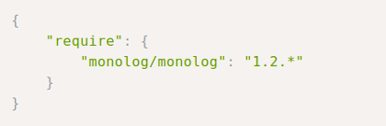Fonte: Composer (2015).

No exemplo a cima foi informado a dependência do monolog para o projeto, que é disponível no repositório do composer, que é o Packagist, no packagist são encontradas todas as dependências que o composer pode fazer (CARDOSO, 2014). Um dos principais comandos no composer são, segundo Composer (2015):
- php composer.phar install, comando de instalação, que lê o arquivo composer.json do diretório atual e resolve as dependências as instalando em um diretório /vendor.
- php composer.phar update, comando utilizado para obter novas versões das dependências.
- php composer.phar self-update, comando utilizado para obter a última versão do composer.

Bundler

Na comunidade Ruby, o Bundler gerencia dependências entre as gems (bibliotecas de conjuntos de arquivos Ruby reusáveis), oferecendo um ambiente consistente para projetos Ruby através do rastreamento e instalação das gems exatas ou versões que são necessários (BUNDLER, 2015).
Figura 20 mostra o logo do Bundler.
Figura 20: Logo Bundler.
Fonte: Bundler (2015).

Da mesma forma que o composer utiliza o arquivo composer.json para declarar as dependências, o Bundler utiliza o arquivo Gemfile, como mostra a figura 21.
Figura 21: Representação do arquivo Gemfile.
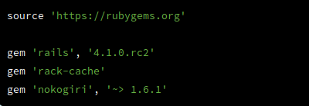Fonte: Bundler (2015).

Os principais comandos do Bundler são, segundo Bundler (2015):
- bundle install, o Bundler irá se conectar ao rubygems.org, e encontrará uma lista de todas as gems necessários que atendam aos requisitos especificados. E instalara as gems que foram definidas no arquivo Gemfile.
- bundle update, utilizado para atualizar todas as dependências ou uma em especifico.
Maven

Na comunidade Java, o Maven e o Ivy se destacam para gerenciar jars (arquivos compactados de um conjunto de classes Java) e suas dependências.
A figura a seguir representando o logo do Maven.
Figura 22: Logo Maven.
Fonte: Maven (2015).

Maven é uma ferramenta que pode ser usado para a construção e gerenciamento de qualquer projeto baseado na linguagem Java, tornando trabalho dos desenvolvedores Java mais fácil. O objetivo principal é permitir que um desenvolvedor tenha a compreensão do estado completo, com um esforço de desenvolvimento no menor período de tempo. Segundo Maven (2015), para atingir o que foi visto até aqui, o Maven lida com:
- Tornar o processo de compilação fácil;
- Fornecer um sistema de construção uniforme;
- Fornecer informações sobre o projeto de qualidade;
- Fornecendo orientações para melhor desenvolvimento de práticas;
- Permitindo a migração transparente para novas funcionalidades;
Como descrito, gerenciar bibliotecas ou pacotes de terceiros tem grande importância no momento, permitindo que desenvolvedores se preocupem com o desenvolvimento e não com dificuldades em utilizar uma biblioteca ou pacote. No próximo tópico será abordado outro assunto importante para o acompanhamento do funcionamento da aplicação, item de grande importância para o DevOps, o monitoramento da aplicação.

4.4.4.4 Monitoramento da Aplicação

New Relic

New Relic é uma ferramenta de análise da aplicação, ajuda pessoas que constroem software a entender o que os históricos de dados estão tentando dizer-lhes, através da coleta, armazenamento e analise dos mesmos (RELIC, 2015).
Logo da New Relic na figura 23.
Figura 23: Logo New Relic.
Fonte: Relic (2015).

Trata-se de uma ferramenta Multiplataforma (PHP, Java, .NET, Ruby e Python) capaz de monitorar não só a aplicação, mas também os servidores que a hospedam. O principal propósito do New Relic é auxiliar no diagnóstico de possíveis problemas no código da aplicação, facilitando a identificação de gargalos que prejudiquem sua performance (LOCALWEB, 2014).
A partir de gráficos de desempenho de fácil compreensão, é possível acompanhar resumos dos tempos de resposta da aplicação, transações com o banco de dados, conexões com serviços externos, visualizar relatórios de disponibilidade e de erros recorrentes, configurar alertas, entre outros (LOCALWEB, 2014).
O New Relic oferece vários produtos, como podem ser citados:
- New Relic APM (Application Performance Monitoring)
- New Relic MOBILE
- New Relic INSIGHTS
- New Relic SERVERS
- New Relic BROWSER
- New Relic PLUGINS
- New Relic SYSTHETICS

A Figura 24 ilustra a interface do New Relic.
Figura 24: Ilustração da interface da ferramenta New Relic.
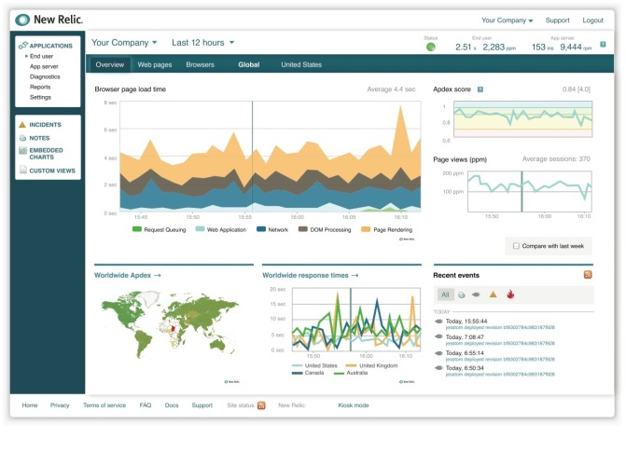Fonte: Ramos (2014).
Como foi destacado, New Relic torna-se uma ótima opção, contendo versões gratuitas ou pagas e contendo um alto números de usuários/clientes. A ferramenta que será descrito a seguir é o Nagios, que apesar de ser uma ferramenta antiga e possuir uma interface gráfica não muito amigável, ele ainda é uma das opções mais populares por ter uma implementação robusta e um ecossistema com grande quantidade de plugins escritos e mantidos pela comunidade, afirma Sato (2013).

Nagios

Nagios é um sistema de monitoramento que permite organizações identificar e resolver problemas de infraestrutura de TI, antes que eles afetem os processos de negócios. Lançado em 1999, hoje inclui milhares de projetos desenvolvidos pela comunidade Nagios em todo o mundo. O Nagios permite alertar as pessoas do problema, caso alguma falha aconteça, permitindo que os processos de correção sejam feitos antes que afetem os clientes ou usuários (NAGIOS, 2015).
Figura 25 ilustra o logo do software Nagios.
Figura 25: Logo Nagios.
Fonte: Nagios (2015).

Pelo Nagios existem verificações de padrões que são, segundo Sato (2013):
- Carga atual: a carga é uma média móvel do tamanho da fila de processos esperando para executar. Conforme a CPU (Central processing unit) começa a ser sobrecarregada, os processos demoram mais pra serem executados fazendo o sistema rodar mais devagar. Esta verificação envia um alerta quando a carga atual ultrapassa um certo limite.
- Usuários atuais: verifica quantos usuários estão logados no sistema.
- Espaço de disco: servidor sem espaço de disco pode ocasionar vários problemas, um deles é a geração de logs em sistemas de produção. Para evitar este problema é importante monitorar quanto espaço livre ainda resta, notificando quando o espaço livre atinge um certo limite.
- HTTP: verifica se o servidor está aceitando conexões HTTP, esta verificação enviará alertas caso não consiga abrir uma conexão HTTP na porta 80.
- SSH: verifica se o servidor está aceitando conexões SSH na porta 22 e envia alertas quando encontra algum problema.
- Número total de processos: saber avaliar quando um servidor está sobrecarregado através do número total de processos, torna-se de grande importância, pois com muitos processos executando ao mesmo tempo o SO vai gastar mais tempo gerenciando qual pode rodar na CPU, não sobrando tempo suficiente para que nenhum deles rode efetivamente.

Na Figura a seguir é mostrado a interface de administração do Nagios.
Figura 26: Representação da interface de administração do Nagios.
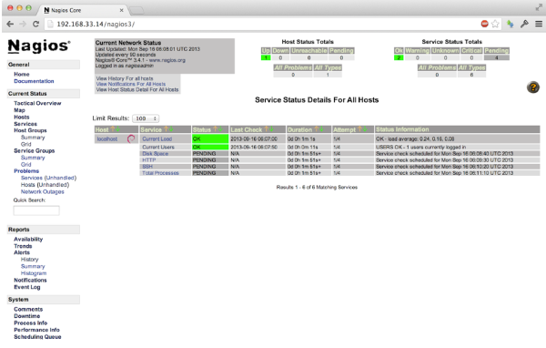Fonte: Sato (2013).
Apesar de ser uma ferramenta de monitoração antiga é ainda uma das mais utilizadas por equipes de operações. Com a grande quantidade de ferramentas disponíveis no momento, deve-se analisar as necessidades, custos e facilidade de utilização que a empresa oferece, garantindo que as aplicações sejam monitoradas da melhor forma.

4.5 Considerações Finais

Inicialmente levantou-se os ambientes envolvidos, que são o ambiente de desenvolvimento, ambiente de produção (onde o usuário tem acesso) e ambiente de operações (onde o pessoal do suporte, build, deploy, backups e outros), em seguida sobre Monitoramento da Aplicação, como é importante ter um bom monitoramento da aplicação e depois foram um pouco sobre as equipes e seus principais problemas existentes entre elas.
Neste ultimo tópico foi estudado a abordagem sobre o movimento cultural sobre DevOps, mostrando de forma introdutória seus conceitos, como surgiu e como é divulgado o movimento, logo após levantou-se os pilares principais do DevOps sendo eles, cultura, automação, medição/avaliação e compartilhamento (C.A.M.S), apresentando as características técnicas que um ambiente DevOps deve ter/possuir/oferecer/permitir e as características técnicas que as equipes precisam para a cultura funcionar, mostrando alguns ganhos da utilização da cultura para a infra, dev e empresa.
Além disso, foi destacado diversas ferramentas utilizadas para alcançar alguns objetivos impostos pelo DevOps, como manter ambientes de desenvolvimento e operações iguais através das ferramentas de gerenciamento de ambientes, onde foram citadas o Vagrant e o Docker, logo após, foi falado sobre ferramentas de gerencia de configuração, para manter configurações únicas permitindo o compartilhamento entre maquinas, servidores ou dispositivos, no qual foram citados o Puppet e o Chef.
Logo em seguida, levantou-se outra questão importante, que é a gerencia das configurações da aplicação, ferramentas como Composer, Bundler e Maven que são utilizadas para instalação, gerencia e atualização de pacotes ou bibliotecas extras. Por fim foram citadas as ferramentas de monitoramento da aplicação New Relic e Nagios, que permite ver e analisar como sua aplicação está funcionando.
Estas ferramentas são de extrema importância para que a cultura DevOps seja alcançada, trazendo uma grande quantidade de processos automatizados, mas não é só de ferramentas que o DevOps precisa, são necessários pessoas motivadas e de ambas as partes, tendo em vista que as equipes devem ter a flexibilidade de ceder, para que resultados sejam alcançados.

5. PROCEDIMENTOS METODOLÓGICOS

Este projeto tem o objetivo de aplicar conceitos e práticas que a cultura DevOps propõem para ambientes de desenvolvimento de um software no Centro de Residência em Software (CRS) – Unochapecó, projeto que oferece estágios aos estudantes dos cursos de Ciência da Computação e de Sistemas de Informação para adquirir experiências de ordem prática, associadas aos conhecimentos teóricos, com enfoque nos ciclos de desenvolvimento de software.
Para isto, faz-se necessária pesquisa de levantamento de dados, através de uma questionário sobre o atual funcionamento entre os profissionais de desenvolvimento e operações envolvidos no processo de construção do software entre o CRS e a TI da Unochapecó. Para analise e interpretação de quais os problemas que os envolvidos enfrentam com mais frequência, onde dificultam ou travam suas tarefas, visando automatizar ou melhorar qual for o processo através da elaboração de etapas, previamente definida das necessidade das equipes. Os procedimentos utilizados no projeto são por pesquisa bibliográfica, a partir de livros, artigos e materiais disponibilizados na Internet.
Sendo assim, utilizando conceitos impostos pelo movimento cultural do DevOps por meio de mudança de cultura entre os envolvidos ou por ferramentas que auxiliam na automação de processos difíceis de manter ou de serem feitos. Buscando relatar os resultados conquistados, analisando os ganhos, para posteriormente propor novas etapas.

6. CRONOGRAMA

Tabela 5: Apresentação do cronograma da monografia I e II.
Atividades 2015 | Fev | Mar | Abr | Mai | Jun | Jul | Ago | Set | Out | Nov | Dez
Levantamento do problema
Pesquisa
Desenvolvimento e Escrita do Projeto
Revisão Bibliográfica
Estrutura Monografia I
Entrega Monografia I
Defesa Monografia I
Correções
Fazer levantamento de dados
Apurar/Tabular dados
Analisar/interpretar dados
Elaborar e aplicar no projeto
Levantamento do Resultados
Entrega da Monografia II
Apresentação Monografia II
Correções
Fonte: O Autor.

7. ORÇAMENTO

Nenhum gasto foi necessário para este projeto.

8. REFERÊNCIAS

4LINUX. O que é Monitoramento? Disponível em: <http://www.4linux.com.br/o-que-e-monitoramento>. Acesso em: 15 abr. 2015.

AÉCE, Juliano. Usando Arquivos de Configuração. 2011. Disponível em: <https://msdn.microsoft.com/pt-br/library/gg537280.aspx>. Acesso em: 22 abr. 2015.

BUNDLER. Bundler's Purpose and Rationale. Disponível em: <http://bundler.io/rationale.html>. Acesso em: 11 maio 2015.

BUNDLER. What is Bundler? Disponível em: <http://bundler.io/>. Acesso em: 11 maio 2015.

CARDOSO, Andre. Composer para iniciantes. 2014. Disponível em: <http://tableless.com.br/composer-para-iniciantes/>. Acesso em: 11 maio 2015.

CARVALHO, Guto. O que é DevOps afinal?. Disponível em: <http://gutocarvalho.net/octopress/2013/03/16/o-que-e-um-devops-afinal/>.
Acesso em: 16 mar. 2015.

CHEF. Infrastructure as Code. Disponível em: <www.opscode.com/chef>. Acesso em: 10 maio 2015.

COMPOSER. Command-line interface / Commands. Disponível em: <https://getcomposer.org/doc/03-cli.md>. Acesso em: 11 maio 2015.

COMPOSER. Introduction. Disponível em: <https://getcomposer.org/doc/00-intro.md>. Acesso em: 11 maio 2015.

CUKIER, Daniel. DevOpsDays – Agilidade em todos os níveis. 2010. Disponível em: <http://www.agileandart.com/2010/06/29/devopsdays-agilidade-em-todos-os-niveis/>. Acesso em: 02 maio 2015.

DATE, J. C. Introdução a sistemas de bancos de dados. 9.ed. Elsevier, 2004. 865p.

DEBOIS, Patrick. 5 years of Devops - Devops in the enterprise - Serena Webinar. 2014. Disponível em: <http://pt.slideshare.net/jedi4ever/5-years-of-devops-devops-in-the-enterprise-serena-webinar>. Acesso em: 29 maio 2015.

DEVMEDIA. DevOps: alinhando operação e desenvolvimento. Disponível em: <www.devmedia.com.br/devops-alinhando-operacao-e-desenvolvimento/31281>. Acesso em: 27 abr. 2015.

DEVOPSDAYS. Devopsdays Events. Disponível em: <http://www.devopsdays.org/events/>. Acesso em: 28 maio 2015.

DOCKER. The best way to understand Docker is to try it! Disponível em: <http://www.docker.com/tryit/>. Acesso em: 29 maio 2015.

DOCKER. What is Docker? Disponível em: <https://www.docker.com/whatisdocker/>. Acesso em: 09 maio 2015.

DUVALL, Paul. Agile DevOps: Automação de infraestrutura. 2012. Disponível em: <http://www.ibm.com/developerworks/br/library/a-devops2/>. Acesso em: 10 maio 2015.

DUVALL, Paul. Agile DevOps: Quebrando os silos. 2013. Disponível em: <http://www.ibm.com/developerworks/br/library/a-devops9/#ibm-pcon>. Acesso em: 27 abr. 2015.

ECLIPSE.ORG. About the Eclipse Foundation. Disponível em: <https://eclipse.org/org/>. Acesso em: 30 mar. 2015.

ENGHOLM, Hélio Jr. Engenharia de Software na Prática. Novatec, 2010. 440p.

FALBO, R. A., Integração de Conhecimento em um Ambiente de Desenvolvimento de Software, Tese de Doutorado, COPPE/UFRJ, 1998.

FRANÇA, César C.. Artigo Engenharia de Software 16 - Motivação em Integrantes de Equipes de Desenvolvimento de Software. Disponível em: <http://www.devmedia.com.br/artigo-engenharia-de-software-16-motivacao-em-integrantes-de-equipes-de-desenvolvimento-de-software/14188>. Acesso em: 27 abr. 2015.

FERNANDES, Ingrid. Gerenciamento de serviços e Acordo de Nível de Serviço ANS. 2014. Disponível em: <http://www.hdibrasil.com.br/publicacoes/artigos-e-noticias/item/gerenciamento-de-servicos-e-acordo-de-nivel-de-servico-ans>. Acesso em: 30 abr. 2015.

FLUX7. DevOps Glossary - Monitoring Tools/Services. 2014. Disponível em: <http://blog.flux7.com/blogs/glossary/devops-glossary-monitoring-toolsservices>. Acesso em: 06 maio 2015.

GIT-SCM. 1.1 Primeiros passos - Sobre Controle de Versão. Disponível em: <http://git-scm.com/book/pt-br/v1/Primeiros-passos-Sobre-Controle-de-Vers%C3%A3º>. Acesso em: 31 mar. 2015.

GHEZZI, Carlo. Conceitos de Linguagens de Programação. Rio de Janeiro, Campus, 2002. 306p.

HEIDI, Erika. Vagrant CookBook: Guia prático para Vagrant e seus principais Provisioners. 2014. Disponível em: <https://leanpub.com/vagrantcookbook-ptbr>. Acesso em: 07 maio 2015.

IBM, DeveloperWorks. Git para Usuários do Subversion, Parte 1: Introdução. Disponível em: <http://www.ibm.com/developerworks/br/linux/library/l-git-subversion-1/>. Acesso em: 31 mar. 2015.

JEHIAH. 10 Things We Forgot to Monitor. 2014. Disponível em: <http://word.bitly.com/post/74839060954/ten-things-to-monitor>. Acesso em: 22 abr. 2015.

JOSEPHSEN, David. NAGIOS: Building Enterprise-Grade Monitoring Infrastructure for Systems and Networks. 2. ed. New Jersey: Pearson Education, 2013. 304 p.

LEITE, Jair C. O Processo de Desenvolvimento de Software. 2000. Disponível em: <https://www.dimap.ufrn.br/~jair/ES/c2.html>. Acesso em: 27 abr. 2015.

LOCALWEB. New Relic. 2014. Disponível em: <http://wiki.locaweb.com.br/pt-br/Categoria:New_Relic>. Acesso em: 11 maio 2015.

MARINESCU, Floyd. Padrões de projeto EJB - Padrões avançados, processos e idiomas, prefacio. Bookman Companhia, 2004. 220p.

MAVEN. Introduction. Disponível em: <https://maven.apache.org/what-is-maven.html>. Acesso em: 11 maio 2015.

MIAN, P. G.; NATALI, A. C.; FALBO, R. A. Ambientes de Desenvolvimento de Software e o Projeto ADS. 2001.7 f. Disponível em: <http://www.inf.ufes.br/~falbo/download/pub/RevistaCT072001.pdf>
Acesso em: 28 mar. 2015.

MICROSOFT. Uma história do Windows. Disponível em: <http://windows.microsoft.com/pt-br/windows/history#T1=era0>. Acesso em: 28 mar. 2015.

MOSCOVICI, Fela. Equipes Dão Certo: A Multiplicação do Talento Humano. 9. ed. Rio de Janeiro: José Olympio Editora, 2004. 240 p.

MORIMOTO, Carlos E. Servidores Linux - Guia Prático. 2.ed. Sulina, 2010. 736p.

NAGIOS. About Nagios. Disponível em: <http://www.nagios.org/about>. Acesso em: 12 maio 2015.

NETBEANS. A Brief History CUKIER, Daniel. DevOpsDays – Agilidade em todos os níveis. 2010. Disponível em: <http://www.agileandart.com/2010/06/29/devopsdays-agilidade-em-todos-os-niveis/>. Acesso em: 02 maio 2015.of NetBeans. Disponível em: <https://netbeans.org/about/history.html>. Acesso em: 30 mar. 2015.

NETMARKETSHARE. Desktop Operating System Market Share. Disponível em: <http://www.netmarketshare.com/operating-system-market-share.aspx?qprid=8&qpcustomd=0>.
Acesso em: 01 abr. 2015.

ORLANDO, Felipe. Qual IDE devo utilizar para começar a programar?. Disponível em: <http://canaltech.com.br/dica/software/Qual-IDE-devo-utilizar-para-comecar-a-programar/>. Acesso em: 30 mar. 2015.

OPENBASE. O protocolo HTTP. Disponível em: <http://www.openbase.com.br/openbdoc/html-pb/opusweb/Ow1p2.htm#T5>. Acesso em: 28 maio 2015.

RACKSPACE. A postura do DevOps: A percepção do mundo real dos líderes tecnológicos. Disponível em: <http://www.rackspace.com/pt/devops/the-devops-mindset/>. Acesso em: 16 mar. 2015.

RAMOS, Thiago Santiago. Medindo o desempenho de aplicações Web – Parte 2. 2014. Disponível em: <http://blog.octo.com/pt-br/medindo-o-desempenho-de-aplicacoes-web-parte-2/>. Acesso em: 29 maio 2015.

RELIC, New. About New Relic Application Performance Management & Monitoring | New Relic. Disponível em: <http://newrelic.com/about>. Acesso em: 11 maio 2015.

RELIC, New. O que é DevOps? Metodologia, benefícios e ferramentas. Disponível em: <http://newrelic.com/devops/what-is-devops>. Acesso em: 01 maio 2015.

REZENDE, Denis Alcides. Engenharia de Software e Sistemas de Informação. 2. ed. Rio de Janeiro, Brasport, 2002.

RH, Ponto. Como trabalhar bem em equipe? Disponível em: <http://www.pontorh.com.br/como-trabalhar-bem-equipe/>. Acesso em: 27 abr. 2015.

SANCHES, Camila. As diferenças entre Git e SVN. Revista Java Magazine 116, Devmedia. Disponível em: <http://www.devmedia.com.br/as-diferencas-entre-git-e-svn-revista-java-magazine-116/28079>. Acesso em: 31 mar. 2015.

SATO, Danilo. DevOps na prática: entrega de software confiável e automatizada. São Paulo: Casa do Código, 2013. 248 p.

SEBESTA, Robert W. Conceitos de Linguagens de Programação. 9.ed. Bookman Companhia, 2011. 762p.

SEBESTA, Robert W. Conceitos de linguagem de programação. 4.ed. Rio de Janeiro: Alta Books, 2000.

SETE, Márcio. Afinal de contas, que trem é esse chamado DevOps? 2015. Disponível em: <http://especificacoes.com/afinal-de-contas-que-trem-e-esse-chamado-devops/>. Acesso em: 12 abr. 2015.

TANENBAUM, Andrew S; WOODHULL, Albert S. Sistemas Operacionais: Projeto e Implementação. 3. ed. Bookman Companhia, 2006. 990p.

TAURION, Cezar. Como o DevOps pode solucionar os problemas de desenvolvimento nesse mundo tão tecnológico. 2013. Disponível em: <http://imasters.com.br/desenvolvimento/como-o-devops-pode-solucionar-os-problemas-de-desenvolvimento-nesse-mundo-tao-tecnologico/>. Acesso em: 12 abr. 2015.

TEZER, O.s. Como Instalar e Utilizar o Docker: Primeiros passos. 2014. Disponível em: <https://www.digitalocean.com/community/tutorials/como-instalar-e-utilizar-o-docker-primeiros-passos-pt>. Acesso em: 10 maio 2015.

TIOBE. TIOBE Index for March 2015. Disponível em: <http://www.tiobe.com/index.php/content/paperinfo/tpci/index.html>. Acesso em: 30 mar. 2015

TUCKER, Allen; NOONAN, Robert. Linguagens de Programação. 2. ed. Porto Alegre: Grupo A Educação, 2009. 611 p.

VAGRANT. About Vagrant. Disponível em: <https://www.vagrantup.com/about.html>. Acesso em: 08 maio 2015.

VAGRANT, Friends Of. Por que o Vagrant? Disponível em: <http://friendsofvagrant.github.io/v1/docs/getting-started/why.html>. Acesso em: 08 maio 2015.

VIVAOLINUX. O que é GNU/Linux. Disponível em: <http://www.vivaolinux.com.br/linux/>. Acesso em: 22 abr. 2015.

WORLD, Network. Monitoramento de aplicações vira aliado dos departamentos de TI. 2010. Disponível em: <http://computerworld.com.br/tecnologia/2010/09/27/monitoramento-de-aplicacoes-vira-aliado-dos-departamentos-de-ti>. Acesso em: 22 abr. 2015.

ZANINI, Alessandro. SISTEMAS OPERACIONAIS I. 2000. Disponível em: <http://www.ebah.com.br/content/ABAAABlZ0AH/sistemas-operacionais>. Acesso em: 02 abr. 2015.

Maneira de utilizar um conjunto de métodos (sequência de passos para realizar uma tarefa) para atingir um objetivo, visando à qualidade e produtividade dos projetos (REZENDE, 2002).
Silos – são considerados os vários departamentos que a empresa de TI pode ter, onde cada um mantêm suas funcionalidades, sem haver interações umas com as outras.
kernel Unix – Kernel é o núcleo do sistema operacional, Unix originalmente desenvolvido por Ken Thompson em 1965 é sistema operacional multifuncional (VIVAOLINUX, 2015).
Software livre – entende-se aquele software que respeita a liberdade e senso de comunidade dos usuários, permitindo os usuários possuem a liberdade de executar, copiar, distribuir, estudar, mudar e melhorar o software (VIVAOLINUX, 2015).
Open source – Código aberto, deve permitir distribuição livre e licença, executar, copiar, mudar e melhorar o código, possui conceito derivado e semelhante do Software livre (VIVAOLINUX, 2015).
HTTP – implementado para permitir uma transferência rápida e eficiente de documentos na Internet, baseado no paradigma pedido e resposta (request e response) (OPENBASE, 2015).
Acordo de nível de serviço – do inglês Service Level Agreement (SLA) é um documento que define níveis de serviços acordados entre o cliente e o provedor de serviços, deve ser escrito de forma clara e concisa onde ambas as partes entendam, para definir quais serviços devem ser oferecidos e a disponibilidade necessária (FERNANDES, 2014).
infra – representa a equipe de operações ou o profissional que trabalha na equipe (sysadmins).
devel – representa a equipe de desenvolvimento ou o profissional que trabalha na equipe(desenvolvedor).
Infraestrutura ágil – é automatizar processos que aconteçam nas equipes de infraestrutura, sendo ela através de ferramentas e mudanças da cultura e a forma de trabalhar na infraestrutura (CARVALHO, 2013).
Agile – manifesto para descobrir melhores maneiras de se desenvolver softwares, valorizando a entrega do software em um curto espaço de tempo e incentivando a colaboração com o cliente.
Link para dowload – https://getcomposer.org/installer.
Link de acesso – https://packagist.org/.

